ΓΝΩΡΙΜΙΑ ΜΕ ΤΗΝ ΕΦΑΡΜΟΓΗ


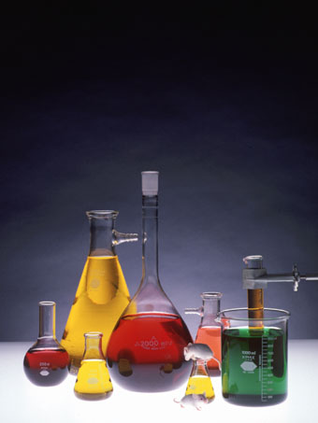

ΜΕΡΟΣ Α΄

ΣΥΝΟΠΤΙΚΗ ΠΕΡΙΓΡΑΦΗ ΤΗΣ ΕΦΑΡΜΟΓΗΣ
Γενικά

Το πακέτο προγραμμάτων ColourTech είναι μία πλήρης μηχανογραφική εφαρμογή για την οργάνωση, τον προγραμματισμό και το έλεγχο της παραγωγικής διαδικασίας των βαφείων και των φινιριστηρίων. Επίσης υποστηρίζει και το σύνολο των διοικητικών, οικονομικών και λογιστικών υπηρεσιών μιας οργανωμένης επιχείρησης, συνδέοντας το εμπορικό-συναλλακτικό της κύκλωμα με το παραγωγικό κύκλωμα.
Η εφαρμογή αποτελείται από ένα σύνολο αυτοτελών μονάδων λογισμικού που συνθέτουν ένα ενιαίο λειτουργικό σύνολο, μέθοδος που καθιστά δυνατή την αυτοτελή ή και συνολική τους χρήση. Η ιδιότητα αυτή επιτρέπει και την συνεχή ανάπτυξη νέων τμημάτων καθώς και την ανεμπόδιστη ενσωμάτωσή τους στο σύνολο.
Ταυτόχρονα δίνεται και η δυνατότητα της ευκολότερης διάγνωσης και υποστήριξης των αναγκών του χρήστη του οποίου, η προσαρμοστικότητα στο περιβάλλον εργασίας του αποτελεί σημαντικό συστατικό της επιτυχούς χρήσης του λογισμικού. Η εφαρμογή όντας πολυπαραμετρική είναι ανοικτή σε σημαντικές τροποποιήσεις και επιτρέπει ακόμα και τη μεταβολή της χρήσης πεδίων ή την εισαγωγή νέων πεδίων.
Το σύνολο της εφαρμογής εξελίσσεται δυναμικά με την ενσωμάτωση τροποποιήσεων και επεκτάσεων, και σύμφωνα με τις ανάγκες του κάθε χρήστη, δημιουργώντας το κατάλληλο περιβάλλον on-line παρακολούθησης της παραγωγικής διαδικασίας.
Η ανάπτυξη της εφαρμογής αυτής βασίστηκε στην αξιοποίηση των πλέον σύγχρονων αντιλήψεων διαχείρισης πόρων και ανθρώπινου δυναμικού και δίνει ιδιαίτερη έμφαση στην διαθεσιμότητα όλων των απαιτούμενων πληροφοριών σε πραγματικό χρόνο, εκμηδενίζοντας παράλληλα την πιθανότητα ύπαρξης κενού ενημέρωσης ενός χρήστη για τις ενέργειες ενός άλλου (information gap). Άλλα σημεία στα οποία βασίστηκε η ανάπτυξη της εφαρμογής είναι η:
Λογική συνεχούς αυτόματης επανακοστολόγησης της παραγωγής.
Ελεγχόμενη παροχή πρόσβασης στα στελέχη ανάλογα με τις αρμοδιότητάς τους.
Αντιμετώπιση Α’ υλών και υλικών με την λογική της just-in-time διαθεσιμότητάς τους αποφεύγοντας την ανάγκη υψηλών αποθεμάτων
Λογική της μοναδικής καταχώρησης ανά στοιχείο για όλη την εφαρμογή, μειώνοντας έτσι τον όγκο των απαιτουμένων καταχωρήσεων
Ύπαρξη μοναδικής «ταυτότητας» της κάθε παρτίδας που αντιπροσωπεύεται από τον αριθμό της παρτίδας ή εναλλακτικά από το bar-code.
Η εφαρμογή ColourTech είναι ανοικτής αρχιτεκτονικής (open) και δίνει τη δυνατότητα στην επιχείρηση να ενσωματώσει και εφαρμογές άλλων προμηθευτών σε οποιαδήποτε επιμέρους τμήματα που τέτοιες εφαρμογές μπορεί να προϋπήρχαν. Η ανταλλαγή στοιχείων και η ενσωμάτωση των υπαρχόντων αρχείων είναι δυνατότητες που μπορούν δυνητικά να υποστηριχτούν.
Ιδιαίτερη σημασία δόθηκε άλλωστε στην δυνατότητα συνεργασίας της εφαρμογής αυτής με άλλες τεχνολογικά προηγμένες εφαρμογές στην παραγωγή, όπως πχ η συνεργασία με λογισμικό ελέγχου μηχανών βαφής, φασματοφωτόμετρου, αλλά και συστήματος ρομποτικής πρόσμιξης χρωμάτων.
Καθώς η συνεργασία των επιχειρήσεων και η ανάπτυξη σταθερών σχέσεων αυξάνεται, ιδιαίτερη σημασία αποκτά η δυνατότητα εξωτερικής διασύνδεσης των επιχειρήσεων και των μηχανογραφικών τους εφαρμογών καθώς και η παροχή υπηρεσιών με μεγάλη ακρίβεια και ταχύτητα. Στα πλαίσια αυτά αναπτύχθηκε η δυνατότητα παροχής στους πελάτες μέσω INTERNET ορισμένων πληροφοριών που συμπεριλαμβάνονται στο κεντρικό πληροφοριακό σύστημα, με περιορισμένη και ελεγχόμενη, φυσικά, πρόσβαση. Επίσης υποστηρίζεται και η ανάπτυξη της χρήσης EDI στις διακινούμενες πληροφορίες μεταξύ των επιχειρήσεων .
Στην επόμενη σελίδα παρουσιάζεται μια σχηματική απεικόνιση των σημαντικότερων σημείων και δυνατοτήτων της εφαρμογής αυτής οι οποίες και αναλύονται με συνοπτικό τρόπο στη συνέχεια:
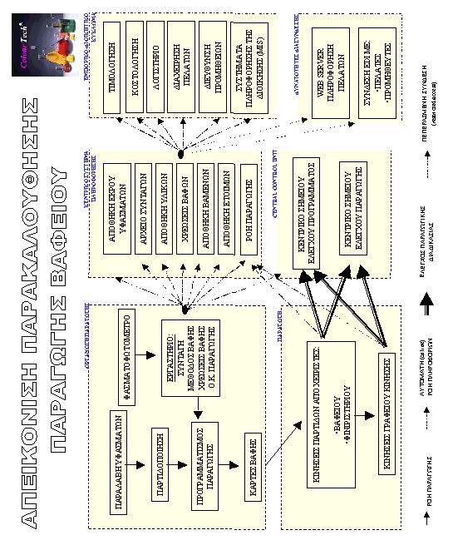

ΣΥΝΟΠΤΙΚΗ ΠΕΡΙΓΡΑΦΗ ΤΗΣ ΕΦΑΡΜΟΓΗΣ
Στο παραπάνω διάγραμμα αναδεικνύονται ορισμένοι βασικοί τομείς της εφαρμογής αυτής, η οποία περιλαμβάνει το πλήρες εμπορικό – συναλλακτικό - παραγωγικό κύκλωμα. Οι τομείς αυτοί είναι:

- ΟΡΓΑΝΩΣΗ ΠΑΡΑΓΩΓΗΣ
- ΠΑΡΑΓΩΓΙΚΗ ΔΙΑΔΙΚΑΣΙΑ
- ΚΕΝΤΡΙΚΟ ΣΥΣΤΗΜΑ ΕΛΕΓΧΟΥ ΠΑΡΑΓΩΓΗΣ
- ΚΕΝΤΡΙΚΟ ΣΥΣΤΗΜΑ ΠΛΗΡΟΦΟΡΗΣΗΣ
- ΕΜΠΟΡΙΚΟ – ΔΙΟΙΚΗΤΙΚΟ - ΛΟΓΙΣΤΙΚΟ ΚΥΚΛΩΜΑ
- ΔΥΝΑΤΟΤΗΤΕΣ ΔΙΑΣΥΝΔΕΣΗΣ (προαιρετικές)

Η οργάνωση της παραγωγής ξεκινά για το ColourTech την στιγμή κατά την οποία παραλαμβάνονται τα υφάσματα από τον πελάτη και αρχίζουν να καταχωρούνται οι πληροφορίες εκείνες που τα χαρακτηρίζουν. Οι κωδικοί είδους των υφασμάτων που δημιουργούνται κατά την εισαγωγή τους, αποτελούνται από τέσσερα βασικά κομμάτια, δηλ. την πλέξη, τη σύνθεση, την ποιότητα και την προέλευση του νήματος, τα οποία υποστηρίζονται με pull-down menu για μεγαλύτερη ταχύτητα καταχώρησης.

Το δελτίο αποστολής του πελάτη καταχωρείται κατά την είσοδο των υφασμάτων στην αποθήκη εκρού και εκτυπώνεται το συνοδευτικό έντυπο των υφασμάτων που αναφέρει την προέλευσή τους αλλά και την ακριβή τους περιγραφή και ποσότητα. Η ποσότητα αυτή ενημερώνεται συνεχώς στην περίπτωση κατά την οποία τα υφάσματα αυτά προωθούνται και παρτιδοποιούνται τμηματικά στην παραγωγή, δίνοντας την δυνατότητα άμεσης πληροφόρησης του ακριβούς υπολοίπου υφασμάτων τρίτων.

Στην συνέχεια ακολουθεί η παρτιδοποίηση των υφασμάτων όπου δημιουργείται μοναδικός αριθμός παρτίδας που θα χαρακτηρίζει τα υφάσματα αυτά καθόλη τη διάρκεια της πορείας τους στην παραγωγική διαδικασία. Η παρτίδα ενσωματώνει στη συνέχεια και τις επεξεργασίες που πρόκειται να ακολουθήσουν με όλες τις πληροφορίες και τις ποιοτικές απαιτήσεις που έχει αναγράψει ο πελάτης στην εντολή βαφής. Όλες οι πληροφορίες αυτές ενοποιούνται στην παρτίδα προκειμένου να αποφευχθεί η διασπορά τους σε περισσότερα έντυπα αλλά και να διασφαλισθεί η σχετική ενημέρωση όλων των ενδιαφερομένων και των αρμοδίων χειριστών. Το νούμερο της παρτίδας αποτελεί και την ταυτότητα των υφασμάτων στην οποία στηρίζεται ολόκληρη η παρακολούθησή τους.
Ο προγραμματισμός της παραγωγής που ακολουθεί αποτελεί και το κεντρικό στοιχείο στην εφαρμογή αυτή, καθώς ο σωστός προγραμματισμός συχνά εξαφανίζει τις μετέπειτα καθυστερήσεις. Το τελικό πρόγραμμα της παραγωγής αποτελεί το αποτέλεσμα της ανάθεσης από τον προγραμματιστή των προς βαφή παρτίδων προς τις μηχανές, ανάλογα με την διαθεσιμότητά τους, τις συνθήκες υπερφόρτωσης ή υποφόρτωσής τους αλλά και το είδος (πχ χρώματα) των βαφών που έχουν ήδη προγραμματισθεί. Η ανάθεση για μεγαλύτερη ευκολία του χρήστη γίνεται με τη μεθοδολογία drag and drop (σύρε και άσε), και απαγορεύει για ασφάλεια επιλογές απαράδεκτης ανάθεσης (πχ εάν η συγκεκριμένη παρτίδα βρίσκεται ήδη στην παραγωγή). Ένα εύχρηστο ρολόι με ανάποδη λειτουργία πληροφορεί το χρήστη για τον χρόνο που απομένει μέχρι την ολοκλήρωση της βαφής σε κάθε μηχανή σε λειτουργία, και η ουρά αναμονής της μηχανής πληροφορεί για τις παρτίδες που της έχουν ήδη ανατεθεί αλλά και τον χρόνο ολοκλήρωση της κάθε παρτίδας.
Προκειμένου να επιτευχθεί η τελική ανάθεση μίας παρτίδας προς κάποια μηχανή πρέπει να έχει ολοκληρωθεί και η συνταγολόγηση αλλά και η διευκρίνιση της μεθόδου βαφής από το εργαστήριο. Η συνταγή απεικονίζει το χρώμα που έχει γίνει αποδεκτό από τον πελάτη και έχει προκύψει είτε από προηγούμενη βαφή του ιδίου χρώματος και υφάσματος, είτε από μια διαδικασίας φασματοφωτομέτρησης του δείγματος και παραγωγής εργαστηριακών , ένα εκ των οποίων γίνεται αποδεκτό.
Κατά τη διαδικασία δημιουργίας του προγράμματος παραγωγής ελέγχεται η επάρκεια των υλικών για την υλοποίηση της παραγωγής και ενημερώνεται ο χειριστής για την αναγκαιότητα προμήθειας νέων υλικών όταν τα αποθέματα τείνουν να μειωθούν κάτω από τη ελάχιστη επιθυμητή ποσότητα. Παράλληλα προτείνεται η καταλληλότερη ποσότητα παραγγελίας του υλικού ανάλογα με τη διαθεσιμότητά του στην αγορά, το κόστος αποθήκευσης αλλά και τον χρόνο ανταπόκρισης των προμηθευτών.
Ο προγραμματισμός της παραγωγής ολοκληρώνεται με την εκτύπωση της κάρτας βαφής η οποία χρησιμοποιώντας πάλι τον αριθμό παρτίδας, συγκεντρώνει όλες τις σχετικές πληροφορίες με τη βαφή και τις επεξεργασίες (αναλυτική συνταγή, παρατηρήσεις και λοιπές πληροφορίες για την μέθοδο βαφής και ποιοτικού ελέγχου) τις οποίες θα υποστούν τα υφάσματα του πελάτη κατά την παραγωγή. Το έγγραφο αυτό μαζί με το συνοδευτικό των υφασμάτων συνοδεύει τα υφάσματα στην παραγωγή.
Η παραγωγική διαδικασία καταγράφεται σε κάθε της λεπτομέρεια από τις κινήσεις των χειριστών παρτίδας, συμπεριλαμβανομένων του χρόνου που απαιτήθηκε, τις όποιες παρατηρήσεις αλλά και τα ονόματα των χειριστών. Η καταχώρηση αυτή μπορεί να γίνεται είτε μία φορά κατά την εκκίνηση ή τη λήξη της επεξεργασίας, είτε δύο φορές μία στην εκκίνηση και μία στο τέλος της, είτε με ένα μικτό τρόπο με συνδυασμό των δύο ανωτέρω. Από τον τρόπο που θα επιλεγεί εξαρτάται ο χρόνος καταχώρησης αλλά και το επίπεδο εμβάθυνσης σε κοστολογικά στοιχεία των επεξεργασιών. Η τελική επιλογή ανήκει στη διοίκηση της επιχείρησης.
Τα συνοδευτικά και οι κάρτες βαφής αναγράφουν ευκρινώς το νούμερο παρτίδας μέσω του οποίου παρακολουθείται η βαφή και οι διάφορες επεξεργασίες, ανά πάσα στιγμή ως προς το στάδιο που βρίσκονται. Έτσι σε κάθε χρονική στιγμή όλοι οι χειριστές , οι υπεύθυνοι βάρδιας αλλά και η διοίκηση μπορούν να γνωρίζουν αν μία παρτίδα είναι ακόμα στην αποθήκη εκρού, αν προχώρησε στη βαφή, εάν βάφηκε ή σε πόση ώρα θα τελειώσει η βαφή, αν στέγνωσε ή αν βρίσκεται στο σίδερο, στον κομπάκτορα, στη ράμα ή σε κάποια άλλη μηχανή του φινιριστηρίου και τέλος εάν είναι καθ’οδόν, παραδόθηκε ή βρίσκεται ακόμα στην αποθήκη ετοίμων. Επίσης μπορεί εύκολα να ελεγχθεί το ιστορικό της προκειμένου να διαπιστωθεί άμεσα εάν παρουσίασε ελαττώματα ή προβλήματα σε οποιοδήποτε στάδιο.
Το κεντρικό σύστημα ελέγχου της παραγωγής επιβλέπει και παρακολουθεί συνεχώς την εξέλιξη της παραγωγικής διαδικασίας και την υλοποίηση του προγράμματος παραγωγής. Μπορεί να επέμβει όποτε κριθεί αυτό αναγκαίο για να αλλάξει το πρόγραμμα ή να επιφέρει διορθωτικές μεταβολές στα προσδιοριστικά στοιχεία της παραγωγής.
Το κεντρικό πληροφοριακό σύστημα μαζεύει συνεχώς το σύνολο των διακινούμενων πληροφοριών, τις κατηγοριοποιεί και τις κάνει διαθέσιμες σε όλους τους εμπλεκόμενους χειριστές και προϊσταμένους. Οι πληροφορίες αυτές περιλαμβάνουν το αρχείο συνταγών, τις αποθήκες των υφασμάτων εκρού και των ετοίμων , τις αποθήκες των βοηθητικών υλικών και των χρωμάτων, τις χρεώσεις των βαφών και την ροή της παραγωγής. Η αναζήτηση των πληροφοριών σχετικά με την ροή της παραγωγής είναι κατά αριθμό παρτίδας , με δελτίο αποστολής του πελάτη, με όνομα πελάτη, με απόχρωση, με κωδικό υφάσματος (ποιότητα, πλέξη, σύνθεση, προέλευση), εντολή βαφής του πελάτη, ημερομηνία παραλαβής ή εύρος ημερομηνιών. Τα στοιχεία που θα χρησιμοποιηθούν για την αναζήτηση μπορούν να είναι και συνδυασμοί των παραπάνω περιπτώσεων.
Βασικό πλεονέκτημα της εφαρμογής αυτής αποτελεί η αξιοπιστία της παρεχόμενης πληροφορίας για την ακριβή θέση κάθε παρτίδας στην παραγωγική διαδικασία, καθώς η πληροφορία αυτή αναζητείται και από τον πελάτη, προκειμένου να προχωρήσει στην δική του οργάνωση της παραγωγικής διαδικασίας

Το διοικητικό – εμπορικό – λογιστικό κομμάτι της εφαρμογής ακολουθεί όλους τους κανόνες λογιστικής και παρακολούθησης πελατών και αποθεμάτων όπως ορίζονται από την οικεία νομοθεσία. Τα στοιχεία που υποστηρίζονται περιλαμβάνουν:
- τιμολόγηση και διαχείριση πωλήσεων
- κοστολόγηση
- λογιστική
- διαχείριση προμηθειών
- διαχείριση πελατών
- διαχείριση αξιογράφων
- διαχείριση προμηθευτών
- πληροφοριακά συστήματα της διοίκησης

Το κομμάτι αυτό αξιοποιεί στο έπακρο τις πληροφορίες που έχουν ήδη καταχωρηθεί στο κεντρικό πληροφοριακό σύστημα από τις επεξεργασίες που έχουν γίνει, με αποτέλεσμα να εκμηδενίζονται οι διπλοκαταχωρήσεις και να μειώνεται ο τελικός χρόνος διεκπεραίωσης των διαδικασιών διοικητικού ή εμπορικού περιεχομένου. Αξιοποιώντας παράλληλα τις λειτουργίες ανάπτυξης reports και templates δίνει στους χρήστες την δυνατότητα να δημιουργούν εύκολα τις δικές τους εκτυπώσεις χρησιμοποιώντας ανάλογα με τις ανάγκες το σύνολο των πληροφοριών που έχουν σε κάποιο σημείο καταχωρηθεί στην εφαρμογή.

Επιπροσθέτως , όπως έχει ήδη αναφερθεί, υποστηρίζεται η σωστή διαχείριση των αποθεμάτων καθώς αξιοποιούνται οι δυνατότητες της εφαρμογής να προβλέπει τις επικείμενες αναλώσεις και να προτείνει ποσότητες προμήθειας.

Στις βασικότερες δυνατότητες εξωτερικής διασύνδεσης της εφαρμογής συγκαταλέγεται η προοπτική συνδυασμού της με ένα web server, με στόχο την παροχή υπηρεσίας ενημέρωσης των πελατών μέσω INTERNET. Η ενημέρωση αυτή μπορεί να περιλαμβάνει και στοιχεία για το στάδιο της επεξεργασίας των δικών τους υφασμάτων, πράγμα το οποίο θα μειώσει τον χρόνο ενασχόλησης των αρμόδιων χειριστών του προγράμματος που απαντούν σε τηλεφωνικές αναζητήσεις των πελατών για το χρόνο παράδοσης των παρτίδων τους. Ταυτόχρονα θα βελτιώσει την αξιοπιστία του προγράμματος παραγωγής μειώνοντας και την προσπάθεια ορισμένων πελατών να το επηρεάσουν. Φυσικά η παροχή αυτή θα ακολουθεί κανόνες περιορισμένης και ελεγχόμενης πρόσβασης (restricted access) και απευθύνεται μόνο σε πελάτες με χρήση προσωπικού απόρρητου κωδικού πρόσβασης που θα τους δοθεί.

Υποστηρίζεται τέλος η δυνατότητα εκτεταμένης χρήσης EDI για την διακίνηση των εμπορευμάτων (ΔΕΛΤΙΑ ΑΠΟΣΤΟΛΗΣ, ΕΝΤΟΛΕΣ ΒΑΦΗΣ, ΤΙΜΟΛΟΓΙΑ) γεγονός που δυνητικά μπορεί να μειώσει το κόστος των καταχωρήσεων όλων αυτών των εγγράφων αλλά και το κόστος που προκύπτει από πιθανά λάθη αυτών των καταχωρήσεων.

Η ανωτέρω συνοπτική ανάλυση της μηχανογραφικής εφαρμογής ColourTech περιγράφεται εκτενέστερα στη συνέχεια παρουσιάζοντας ορισμένες από τις δυνατότητές της, εστιάζοντας παράλληλα και στην παρακολούθηση της παραγωγικής διαδικασίας αλλά και στο διοικητικό κορμό της που παρακολουθεί το εμπορικό και λογιστικό της κύκλωμα.

Ακόμα και η παρουσίαση αυτή όμως είναι ιδιαίτερα συνοπτική καθώς η πλήρης ανάπτυξή των δυνατοτήτων της εφαρμογής θα απαιτούσε πολλές σελίδες. Αποτελεί όμως μία πρώτη προσέγγιση της φιλοσοφίας με την οποία δομήθηκε η εφαρμογή προκειμένου να είναι ολοκληρωμένη, εύχρηστη, να αξιοποιεί το σύνολο των πληροφοριών που καταχωρούνται, να καταχωρούνται μόνο τα πραγματικά ουσιώδη στοιχεία και μόνο μία φορά, να είναι αξιόπιστη στην ακρίβεια των πληροφοριών που παρέχει σε πραγματικό χρόνο και φιλική προς όλους τους χρήστες, διοικούντες, προϊσταμένους, διοικητικούς υπαλλήλους και χειριστές.

ΠΑΡΑΚΟΛΟΥΘΗΣΗ ΤΗΣ ΠΑΡΑΓΩΓΙΚΗΣ ΔΙΑΔΙΚΑΣΙΑΣ

ΠΑΡΑΛΑΒΗ ΚΑΙ ΕΣΩΤΕΡΙΚΗ ΔΙΑΚΙΝΗΣΗ ΥΦΑΣΜΑΤΩΝ

Τα υφάσματα των πελατών παρακολουθούνται από την είσοδο τους στο βαφείο μέχρι και την παράδοση τους στον πελάτη, ανεξάρτητα με την οδό που θα ακολουθήσουν στη παραγωγή εντός του βαφείου, ή αν σταλούν για επεξεργασία φασόν σε τρίτους.

Κατά την είσοδο των υφασμάτων στην αποθήκη εκρού, καταχωρείται το δελτίο αποστολής του πελάτη ή του πλεκτηρίου, η εντολή βαφής του πελάτη αν ήδη υπάρχει και οι τυχόν σημειώσεις για θέματα φινιρίσματος ή ποιοτικών χαρακτηριστικών (πχ φάρδος, βάρος, μπασίματα, προδιαγραφές στριψίματος ραφής κά.) Οι σημειώσεις αυτές είναι δυνατόν να αφορούν το σύνολο των παραλαμβανομένων υφασμάτων ή μέρος αυτών, ακόμα και μεμονωμένα τόπια.

Οι κωδικοί είδους των υφασμάτων που δημιουργούνται κατά την εισαγωγή τους, αποτελούνται από τέσσερα βασικά κομμάτια, δηλ. την πλέξη, τη σύνθεση, την ποιότητα και την προέλευση του νήματος, τα οποία υποστηρίζονται με pull-down menu για μεγαλύτερη ταχύτητα καταχώρησης. Τα μενού αυτά είναι εφοδιασμένα με τις σημαντικότερες περιπτώσεις υφασμάτων και ανατροφοδοτούνται συνεχώς από τις καινούργιες καταχωρήσεις.

Τα υφάσματα καταχωρούνται κατά πελάτη, αριθμό παρτίδας, εντολή βαφής, απόχρωση με την ονομασία που τη ζητά ο πελάτης, δελτίο αποστολής και εντολή βαφής. Καταχωρούνται τόπια, τα κιλά και τα μέτρα, η κατηγορία της βαφής που θα γίνει, οι επεξεργασίες που πρέπει να γίνουν, το τελικό φάρδος καθώς και βοηθητικά σχόλια για τη παραγωγή και τη διακίνηση εντός ή εκτός του βαφείου.

Συμπληρωματικά στοιχεία είναι η ταυτότητα του δείγματος του πελάτη, ο κωδικός του αποθηκευτικού χώρου που θα τοποθετηθούν τα υφάσματα και οι πληροφορίες αν υπάρχει ήδη εγκεκριμένο δείγμα εργαστηρίου, ή αν η παρτίδα αυτή αφορά επαναληπτική βαφή. Από το σύνολο αυτών των στοιχείων καταχωρούνται μόνον όσα είναι γνωστά κατά την παραλαβή και τα υπόλοιπα καταχωρούνται στη συνέχεια.
Μόλις γίνει η καταχώρηση της παραλαβής τυπώνεται ειδικό συνοδευτικό έντυπο το οποίο έχει λεπτομερείς πληροφορίες σχετικές με τα υφάσματα που αφορά, τις επεξεργασίες που θα υποστούν και όλα τα σχόλια που αφορούν τα υφάσματα αυτά. Το ένα αντίτυπο μένει στον αποθηκάριο, το δεύτερο συνοδεύει πάντα τα υφάσματα και το τρίτο κατευθύνεται προς τα γραφεία της παραγωγής. Το έντυπο αυτό αναπροσαρμόζεται στην περίπτωση που τα υφάσματα παρτιδοποιούνται τμηματικά έτσι ώστε να απηχεί πάντα τη σωστή ποσότητα των υφασμάτων του πελάτη που βρίσκονται στην αποθήκη των εκρού.

ΑΠΟΘΗΚΗ ΥΦΑΣΜΑΤΩΝ

Το σημαντικότερο στοιχείο για την παρακολούθηση της πορείας των υφασμάτων είναι ο ορισμός της παρτίδας, το νούμερο της οποίας αποτελεί και την ταυτότητα τους.

Όλες οι διακινήσεις των υφασμάτων γίνονται με βάση την παρτίδα και συνήθως αφορούν:

• Παραλαβή από πελάτη ή πλεκτήριο και εισαγωγή στην αποθήκη εκρού.
• Παρτιδοποίηση.
• Εισαγωγή στην παραγωγή.
- Κινήσεις χειριστών βαφείου.
- Κινήσεις χειριστών φινιριστηρίου.
• Εισαγωγή στην αποθήκη ετοίμων.
• Επιστροφή από έτοιμα για επανεπεξεργασία.
• Αποστολή στον πελάτη.

Τα υφάσματα κατά τη παραλαβή μπορεί να μην είναι παρτιδοποιημένα ή να μην έχουν δοθεί από τον πελάτη όλες οι αναγκαίες πληροφορίες (πχ το εγκεκριμένο χρώμα) προκειμένου να μπορούν να προχωρήσουν στην παραγωγή. Παραμένουν λοιπόν στην αποθήκη εκρού στο όνομα του πελάτη μέχρις ότου διευκρινιστούν οι σχετικές λεπτομέρειες ώστε να μπορούν να παρτιδοποιηθούν. Ειδικές καταστάσεις μας πληροφορούν για τα μη παρτιδοποιημένα υφάσματα των πελατών, καθώς και για τα ήδη παρτιδοποιημένα και μη επεξεργασθέντα υφάσματα.

Τα υπόλοιπα των υφασμάτων τρίτων προς επεξεργασία βγαίνουν κατά πελάτη, δελτίο αποστολής, παρτίδα, κατηγορία βαφής, τύπο υφάσματος κλπ και παρακολουθούνται λογιστικά κατά πελάτη και κωδικό υφάσματος με στοιχεία ποσότητας τόπια και κιλά. Προτείνεται η κατά τακτικές περιόδους (πχ μηνιαίως) συμφωνία με τις αντίστοιχες καταστάσεις των πελατών για την κατάσταση υπολοίπων τους, ακόμα και στις περιπτώσεις που αυτό δεν επιβάλλεται από τον φορολογικό κώδικα, προκειμένου να αποφευχθούν παραλείψεις σχετικά με τη διάθεση των υφασμάτων αυτών. Κατά περίοδο τυπώνονται, επίσης, και οι εκκαθαριστικές καταστάσεις όπως προβλέπονται από τον φορολογικό κώδικα.

Η αναζήτηση των πληροφοριών από την εφαρμογή της αποθήκης υφασμάτων υποστηρίζεται με την ύπαρξη ενός πολυδιάστατου φίλτρου ανεύρεσης, το οποίο περιέχει όλα τα πεδία που υπάρχουν διαθέσιμα στην εφαρμογή. Στο φίλτρο αυτό συμπληρώνοντας μόνο τις πληροφορίες όσων πεδίων γνωρίζουμε μπορούμε να εντοπίσουμε όλες τις ομάδες υφασμάτων που ταιριάζουν με τα ζητούμενα και να επιλέξουμε αυτές που θέλουμε.

Οι πλέον χρήσιμες πληροφορίες για τα υφάσματα μας δίνονται από το ιστορικό της παρτίδας. Το πρόγραμμα αυτό παρουσιάζει τον πελάτη που αφορά η παρτίδα, τα υφάσματα που περιέχει, το σύνολο των διακινήσεων που έχουν γίνει με τις ημερομηνίες των διακινήσεων και τα ονόματα των χειριστών, την κάρτα βαφής με την οποία έγινε η βαφή, και αναλυτικά όλα τα στοιχεία της παραγωγής ανά στάδιο παραγωγής, αλλά και τα αποτελεσμάτων όλων των ποιοτικών ελέγχων που έχουν γίνει στο εκρού και στο έτοιμο ύφασμα.

Ορισμένα παραδείγματα σχετικά με τους τρόπους αναζήτησης που μπορούν να αξιοποιηθούν είναι:

- Με αριθμό παρτίδας
- Με δελτίο αποστολής του πελάτη.
- Με απόχρωση, ποιότητα, σύνθεση και πλέξη.
- Με εντολή βαφής του πελάτη.
- Με το όνομα του πελάτη
- Με ημερομηνία παραλαβής.
- Με ένα εύρος ημερομηνιών παραλαβής όταν δεν γνωρίζουμε την συγκεκριμένη πληροφορία
- Με συνδυασμό των παραπάνω
Έχει δοθεί ιδιαίτερη προσοχή στην δημιουργία ενός εύχρηστου, δενδροειδούς τρόπου αναζήτησης που να λειτουργεί με την χρήση των βοηθητικών πλήκτρων του πληκτρολογίου. Ένα απλό παράδειγμα τέτοιας αναζήτησης είναι το εξής: αναζητούμε το παραστατικό (δελτίο αποστολής) του πελάτη, όπου σε ειδική στήλη εμφανίζεται η ύπαρξη υπολοίπου από το κάθε ύφασμα (σε τόπια και κιλά), υπόλοιπο το οποίο θα σημαίνει ότι δεν έχουν παρτιδοποιηθεί όλα τα υφάσματα. Επιλέγουμε μία γραμμή (ένα ύφασμα) από αυτό και πατώντας το πλήκτρο <F5> εμφανίζονται οι παρτίδες που έχουν προκύψει από αυτό το ύφασμα. Επιλέγουμε μία εξ’ αυτών και πατώντας το πλήκτρο <F9> εμφανίζεται το πλήρες ιστορικό της παρτίδας, συμπεριλαμβανομένων και των ποιοτικών ελέγχων που έχουν γίνει.
Το παράδειγμα αυτό αναδεικνύει ένα σημαντικό πλεονέκτημα της εφαρμογής αυτής: έναν «έξυπνο» και αποτελεσματικό μηχανισμό ανεύρεσης των πληροφοριών, με οποιοδήποτε στοιχείο και εάν διαθέτουμε σχετικά με τα προϊόντα τα οποία αναζητούμε.

ΠΑΡΤΙΔΟΠΟΙΗΣΗ

Η διαδικασία της παρτιδοποίησης ακολουθεί την παραλαβή των εκρού υφασμάτων των πελατών και αποδίδει στην κάθε παρτίδα βαφής ένα μοναδικό νούμερο που την ακολουθεί και την χαρακτηρίζει.

Η κάθε μία παρτίδα συνδέεται με τα αντίστοιχα παραστατικά που την ακολουθούν (όπως πχ Δελτία Αποστολής και Εντολή Βαφής του πελάτη) και επιλέγονται από τα παραστατικά αυτά τα συγκεκριμένα υφάσματα αλλά και τα συγκεκριμένα τόπια και κιλά που αφορούν το ζητούμενο χρώμα.

Παράλληλα δηλώνονται οι επεξεργασίες που θα γίνουν οι οποίες θα επηρεάσουν την χρέωση. Παρότι η καταχώρηση των επεξεργασιών στη φάση αυτή είναι επιθυμητή δεν είναι όμως απαραίτητη, καθώς αυτές θα δηλωθούν με μεγαλύτερη σαφήνεια και λεπτομέρεια στη φάση του προγραμματισμού, προκειμένου να αναγραφούν στην κάρτα βαφής.

Ορισμένες επιπρόσθετες δυνατότητες που υποστηρίζονται είναι:
- Εισαγωγή παρτίδων από ASCII κώδικα (για παρτιδοποίηση από τον πελάτη)
- Μαζική προβολή παρτίδων
- Μαζική προβολή παρτίδων (MIS)

Η μαζική προβολή παρτίδων μπορεί να κατηγοριοποιήσει τις παρτίδες σε αυτές που δεν έχουν ακόμα παραδοθεί, σε παρτίδες ανά πελάτη αλλά και σε παρτίδες που εισήχθησαν σε συγκεκριμένη ημερολογιακή περίοδο. Δίνει όλα τα στοιχεία που αφορούν την παρτίδα συμπεριλαμβανομένων την ημερομηνία παρτιδοποίησης, την ημερομηνία εξόδου, τις ημέρες επεξεργασίας και την ημερομηνία υπόσχεσης της παράδοσης.

Η μαζική προβολή παρτίδων (MIS) στοχεύει στην πληροφόρηση της διοίκησης και παρέχεται με περιορισμένη πρόσβαση των χρηστών, καθώς δίνει και οικονομικά στοιχεία όπως προϋπολογιστική χρέωση και ποσοστό κόστους υλικών, αλλά και αντίστοιχη απολογιστική κατάσταση και απόκλιση για κάθε παρτίδα. Παράλληλα υπολογίζει και τα αντίστοιχα συνολικά στοιχεία κόστους και χρέωσης για τις παρτίδες που ενδιαφέρουν.

ΣΥΝΤΑΓΕΣ ΧΡΩΜΑΤΩΝ – ΜΕΘΟΔΟΙ ΒΑΦΗΣ – ΚΑΡΤΕΣ ΒΑΦΗΣ

Οι κάρτες βαφής αποτελούν ένα από τα κύρια τμήματα της εφαρμογής του βαφείου. Στις κάρτες βαφής καταχωρούνται οι αναλυτικές οδηγίες επεξεργασίας της παρτίδας, οι ποιοτικές απαιτήσεις του πελάτη αλλά και οι αναλογίες χημικών και χρωμάτων για την παραγωγή, οι οποίες περιλαμβάνουν όλα τα χρώματα και τα χημικά που θα χρησιμοποιηθούν κατά τη βαφή. Οι κάρτες βαφής, συνεπώς, περιλαμβάνουν όλες τις απαιτούμενες πληροφορίες προκειμένου να μπορεί να προχωρήσει το ύφασμα στην παραγωγή και αποτελούν την βασικότερη οδηγία προς τους χειριστές σχετικά με το τι πρέπει να κάνουν και να προσέξουν στην βαφή και το φινίρισμα του συγκεκριμένου υφάσματος.

Τα σημαντικότερα στοιχεία που περιλαμβάνουν οι κάρτες βαφής είναι:
- Η μέθοδος βαφής που θα ακολουθηθεί στην παραγωγική διαδικασία
- Η συνταγή των χρωμάτων που θα ακολουθηθεί
- Η βαφική μηχανή που θα αξιοποιηθεί
- Η συγκεκριμένη ποσότητα (σε γραμμάρια) των χρωμάτων που θα χρησιμοποιηθεί προκειμένου να βγει το ζητούμενο χρώμα στη συγκεκριμένη μηχανή.
- Οι συνθήκες πίεσης και θερμοκρασίας που πρέπει να ακολουθηθούν στη μηχανή.
- Όλες οι σχετικές σημειώσεις του πελάτη σχετικά με τα επιθυμητά στοιχεία βάρους-φάρδους - προδιαγραφών στριψίματος κλπ.
- Οι οδηγίες για το φινιριστήριο.

Ένα ιδιαίτερα εύχρηστο και ευέλικτο σύστημα παρακολούθησης των μεθόδων βαφής έχει δημιουργηθεί προκειμένου να προάγει την ευελιξία στην παραγωγική διαδικασία. Οι μέθοδοι βαφής που καταχωρούνται ανάλογα με τις επεξεργασίες που υποστηρίζουν, χωρίζονται σε φάσεις και διαδικασίες τις οποίες αυτές ακολουθούν. Η τροποποίηση μίας φάσης (ή ενός υλικού που συμμετέχει σ’ αυτήν) επηρεάζει αυτόματα όλες τις μεθόδους που χρησιμοποιούν τη συγκεκριμένη φάση, υποστηρίζοντας έτσι τη δυνατότητα να επιλεγεί ένα καινούργιο υλικό ή τρόπος παραγωγής χωρίς να χρειάζεται να τροποποιηθούν χειροκίνητα όλες οι μέθοδοι βαφής. Οι καρτέλες φάσης δίνουν την συνολική εικόνα της κάθε φάσης, τι ακριβώς αυτή χρειάζεται, τον απαιτούμενο χρόνο αλλά και το αντίστοιχο κόστος των υλικών που αναλώνονται στη φάση.
Ο συνήθης τρόπος για τη δημιουργία μίας συνταγής είναι η χρήση πρότυπων συνταγών, οι οποίες προβλέπονται για πλυσίματα, μαλακώματα, αντιλαδικές επεξεργασίες, προλευκάνσεις, λευκάνσεις, βαφές μαύρων κλπ. Ανά πάσα στιγμή μπορούν να αναζητηθούν οι συγγενείς βαφές ως προς μία συγκεκριμένη απόχρωση, καθώς και οι τυχόν επαναλήψεις, και εφ' όσον επιλεγεί μία από αυτές μπορεί να χρησιμοποιηθεί η παλιά συνταγή σαν βάση για την έκδοση νέας.
Οι συνταγές του εργαστηρίου αποτελούν αναπόσπαστο σημείο της κάρτας βαφής αφού μαζί με τη μέθοδο βαφής προκαθορίζουν τις βαφικές επεξεργασίες που θα εφαρμοστούν στην παρτίδα. Παράλληλα υπολογίζουν το κόστος της συνταγής ανάγοντάς το σε κόστος υλικών και χρώματος εισάγοντας τη σχετική χρέωση της βαφής που διαμορφώνει το τελικά τιμολογούμενο ποσό χρέωσης.
Τα στοιχεία της κάθε βαφικής μηχανής είναι καταχωρημένα στο αρχείο μηχανών. Μερικά από τα στοιχεία αυτά είναι η χωρητικότητα της μηχανής, τα όρια υποφόρτωσης και υπερφόρτωσης, διαφορετικές ανά περίπτωση σχέσεις μπάνιου και δυνατότητα της μηχανής να δουλέψει ως δίδυμη με άλλη συγκεκριμένη μηχανή.

Μέσω της εφαρμογής των καρτών βαφής γίνεται και η στατιστική παρακολούθηση των βαφών κατά μηχανή, πελάτη, ποιότητα υφάσματος και απόχρωση βαφής. Η παρακολούθηση αυτή γίνεται σε τόπια, κιλά και σε αξία των χρησιμοποιούμενων πρώτων υλών. Υπάρχει ειδική πρόβλεψη στις στατιστικές για τις ελαττωματικές βαφές και τις επαναβαφές για να μπορείτε να γνωρίζετε τον όγκο και το κόστος των βαφών αυτών.

ΔΗΜΙΟΥΡΓΙΑ ΠΡΟΓΡΑΜΜΑΤΟΣ ΠΑΡΑΓΩΓΗΣ

Προκειμένου να αναδειχθεί η ευκολία στη χρήση του προγράμματος παραγωγής θα περιγραφεί συνοπτικά η σχετική διαδικασία ανάθεσης προγράμματος σε μηχανή:

Όλες οι παρτίδες μόλις δημιουργηθούν ανατίθενται αυτόματα στην κεντρική (υποθετική) βαφική μηχανή πριν ανατεθούν από τον προγραμματιστή στην μηχανή η οποία θα τις επεξεργαστεί.
Ο προγραμματιστής στη συνέχεια διαλέγει μία ή ομοειδής μηχανές τις οποίες θα προγραμματίσει και επιλέγει το εύρος βάρους (πχ από 50 έως 100 κιλά) των παρτίδων τις οποίες θέλει να αναθέσει. Αυτόματα του προβάλλονται οι σχετικές παρτίδες που έχει επιλέξει, καθώς και η ουρά αναμονής των επιλεγμένων μηχανών (μπορούν να υποστηριχτούν μέχρι τρεις μηχανές σε παράθεση) και μπορεί να προχωρήσει στην ανάθεση των παρτίδων που θέλει από την κεντρική μηχανή στην τελική μηχανή επεξεργασίας. Η ανάθεση των παρτίδων γίνεται με τον πλέον εύχρηστο τρόπο, με σύστημα drag and drop (σύρε και άσε) των παρτίδων από την ουρά αναμονής της κεντρικής μηχανής στην ουρά αναμονής της μηχανής ανάθεσης.
Μπορεί επίσης να επέμβει εκ των υστέρων στις υπάρχουσες μηχανές και να μεταβάλει την ουρά αναμονής εκτός από την περίπτωση που η παρτίδα αυτή είναι ήδη στη βαφική μηχανή οπότε και το σύστημα, ελέγχοντας διαρκώς για απαράδεκτες αναθέσεις, δεν επιτρέπει αυτήν την ανάθεση.

Το περιβάλλον της εφαρμογής προγραμματισμού παραγωγής δίνει απευθείας πολλές πληροφορίες αφού με ειδική σηματοδότηση προβάλλονται οι μηχανές που είναι σε παραγωγή, καθώς ένας αυτόματος ωρολογιακός μηχανισμός πληροφορεί για τον χρόνο που απομένει μέχρι το πέρας της συγκεκριμένης βαφής. Η ουρά αναμονής που υπάρχει, σε σχέση με τον απαιτούμενο χρόνο της κάθε παραγωγής, πληροφορεί για το χρόνο στον οποίο αντιστοιχούν οι παραγωγές που έχουν ήδη ανατεθεί. Όλες οι ενδείξεις που περιλαμβάνονται στην εφαρμογή ανανεώνονται σε πραγματικό χρόνο με κάθε μετατροπή που επέρχεται από οποιοδήποτε εξουσιοδοτημένο χρήστη.

Παρέχεται επίσης η δυνατότητα μαζικής προβολής του προγράμματος παραγωγής ανά μηχανή προκειμένου να υπάρξει έγκαιρη προετοιμασία των υφασμάτων (άνοιγμα, γάζωμα τοπιών) από την αποθήκη εκρού αλλά και του μείγματος ανάμιξης των χρωμάτων που θα χρησιμοποιηθούν.

Η καρτέλα μηχανής, τέλος, ενημερώνει για τον πραγματικό χρόνο που χρειάστηκε προκειμένου να ολοκληρώσει τη βαφή, στοιχείο που προσμετράτε στο κόστος παραγωγής.

ΑΠΟΘΗΚΗ ΠΡΩΤΩΝ ΚΑΙ ΒΟΗΘΗΤΙΚΩΝ ΥΛΩΝ

Τα υλικά της αποθήκης παρακολουθούνται κατά είδος και η αναζήτησή τους μπορεί να γίνει κατά κωδικό ή κατά περιγραφή. Η ταξινόμηση των ειδών γίνεται κατά κατηγορία είδους, ομάδα, προμηθευτή και πυκνότητα.
Κατά τη διαδικασία δημιουργίας του προγράμματος παραγωγής ελέγχεται η επάρκεια των υλικών για την υλοποίηση της παραγωγής και ενημερώνεται ο χειριστής για την αναγκαιότητα προμήθειας νέων υλικών όταν τα αποθέματα τείνουν να μειωθούν κάτω από την ελάχιστη επιθυμητή ποσότητα.
Μερικές από τις εκτυπώσεις αυτής της εφαρμογής είναι οι εξής:
• Κατάσταση ειδών.
• Αναλυτική κίνηση είδους.
• Συγκεντρωτική κίνηση είδους που παρουσιάζει τις αναλώσεις συγκεντρωμένες ανά ημέρα.
• Ισοζύγια αποθήκης.
• Κατάσταση υπολοίπων για οποιαδήποτε ημερομηνία.
• Μηνιαίες καρτέλες ειδών.
• Καταστάσεις διαφορών απογραφής.
- Εκτυπώσεις από Templates (οριζόμενα από τον χρήστη).
- Απαιτήσεις υλικών ανάλωσης.
Η τελευταία εκτύπωση δίνει ένα πίνακα με όλα τα υλικά που θα χρειαστούν για όσα είναι προγραμματισμένα για βαφή, το υπόλοιπο αποθήκης και τις ανάγκες άμεσα και μακροπρόθεσμα, το ελάχιστο επιθυμητό υπόλοιπο, τις τυχόν αποκλίσεις από το υπόλοιπο αυτό, καθώς και τη βέλτιστη ποσότητα παραγγελίας που έχει προκαθοριστεί.
Η εφαρμογή της αποθήκης υλικών υποστηρίζει την λειτουργία αυτόματης συνεχούς απογραφής των υλικών, μέσω της συνεχούς ενημέρωσης των παραλαβών και της ανάλωσης των υλικών.

ΠΑΡΑΚΟΛΟΥΘΗΣΗ ΤΟΥ ΕΜΠΟΡΙΚΟΥ – ΔΙΟΙΚΗΤΙΚΟΥ - ΛΟΓΙΣΤΙΚΟΥ ΚΥΚΛΩΜΑΤΟΣ

Σημαντικό χαρακτηριστικό της εφαρμογής είναι η ολοκληρωμένη της δομή που υποστηρίζει το σύνολο των αναγκών της επιχείρησης. Η διαχείριση των πωλήσεων και των προμηθειών, οι εφαρμογές πελατών και προμηθευτών, η διαχείριση των αξιογράφων, η εφαρμογή της λογιστικής και η μισθοδοσία, αποτελούν εφαρμογές που υποστηρίζουν τις διοικητικές και οικονομικές λειτουργίες της επιχείρησης. Οι εφαρμογές αυτές σχηματίζουν ένα πληροφοριακό σύστημα για την διοίκηση (MIS) και αποτελούν τη βάση για την εξαγωγή στοιχείων και αποτελεσμάτων που θα βοηθήσουν στην διαδικασία λήψης των αποφάσεων.

Έχει δημιουργηθεί ένα εύχρηστο σύστημα ανάπτυξης δίνοντας την δυνατότητα κατασκευής επιπρόσθετων επιθυμητών εκτυπώσεων από τον χρήστη, αξιοποιώντας με τον καλύτερο τρόπο το σύνολο των πληροφοριών που υπάρχουν στις εφαρμογές αυτές. Παρότι υπάρχει ένα εκτεταμένο σύνολο τέτοιων εκτυπώσεων στις εφαρμογές, η τροποποίησή τους αλλά και η δημιουργία νέων ανάλογα με τις ανάγκες δίνει την δυνατότητα στον ίδιο τον χρήστη να βελτιώσει το περιβάλλον εργασίας του.
Μια πρόσθετη σημασία αυτών των εκτυπώσεων templates ή reports είναι ότι μπορούν να χρησιμοποιήσουν τις πληροφορίες που υπάρχουν προκειμένου να ανταποκριθούν σε μεταβαλλόμενες απαιτήσεις της αρχής, όπως πχ η δημιουργία των δισκετών απόδοσης των μηνιαίων κινήσεων INTRASTAT προς την Στατιστική Υπηρεσία.

ΔΙΑΧΕΙΡΙΣΗ ΠΩΛΗΣΕΩΝ - ΕΚΔΟΣΗ ΠΑΡΑΣΤΑΤΙΚΩΝ

Από την εφαρμογή της διαχείρισης των πωλήσεων γίνεται η εκτύπωση όλων των παραστατικών, με τρόπο ώστε να διασφαλίζεται η σωστή ανάθεση των αριθμών παραστατικών, ακόμα και όταν αναμειγνύονται στη λειτουργία αυτή πολλοί χρήστες.

Κατά την αποστολή των έτοιμων υφασμάτων προς τους πελάτες, εκδίδεται το δελτίο αποστολής και κατόπιν το τιμολόγιο παροχής υπηρεσιών. Το μόνο στοιχείο που χρειάζεται να πληκτρολογηθεί είναι ο αριθμός παρτίδας καθώς τα υπόλοιπα στοιχεία (είδος υφασμάτων, τόπια, κιλά και επεξεργασίες) ενημερώνονται αυτόματα από το κεντρικό πληροφοριακό σύστημα.

Υπάρχει η δυνατότητα αποστολής και τιμολόγησης πολλών παρτίδων ενός πελάτη στο ίδιο έντυπο, καθώς και η δυνατότητα να συνενωθούν πολλά δελτία αποστολής ενός πελάτη με σκοπό την έκδοση ενός συγκεντρωτικού τιμολογίου παροχής υπηρεσιών, έστω και αν το έντυπο χρειάζεται να καταλαμβάνει περισσότερες από μία σελίδες. Υποστηρίζεται επίσης η δυνατότητα να εκδίδονται τα παραστατικά σε ενιαίο πολλαπλό έντυπο, σε μία ή και σε περισσότερες σελίδες, εάν οι ανάγκες της επιχείρησης το επιβάλουν.

Τα παραστατικά ενημερώνουν αυτόματα τις αποθήκες υφασμάτων, τη γενική λογιστική, την εφαρμογή των πελατών και τις στατιστικές πωλήσεων. Μετά τη τιμολόγηση μία σειρά από εκτυπώσεις, συγκεντρωτικές ή αναλυτικές δίνουν στατιστικά στοιχεία για τις πωλήσεις κατανεμημένες κατά είδος επεξεργασίας, πελάτη, παρτίδα, κατηγορία υφασμάτων, είδος βαφής, απόχρωση, και χρονική περίοδο.

Κατά την τιμολόγηση ελέγχονται και συγκρίνονται αυτόματα οι επεξεργασίες που είναι καταχωρημένες για κάθε παρτίδα με τις επεξεργασίες που πραγματοποιήθηκαν κατά την παραγωγή. Αμέσως ενημερώνεται ο χειριστής για τυχόν διαφοροποιήσεις και για το εάν επιθυμεί την χρέωση ή μη των επεξεργασιών που ενώ πραγματοποιήθηκαν δεν ήταν καταχωρημένες κατά την παραλαβή και παρτιδοποίηση των υφασμάτων.

ΔΙΑΧΕΙΡΙΣΗ ΑΓΟΡΩΝ

Με ανάλογο τρόπο γίνεται και η παρακολούθηση των αγορών της επιχείρησης όπου τα δελτία και τα τιμολόγια των προμηθευτών καταχωρούνται, ενημερώνονται αυτόματα οι αποθήκες α, β υλών η εφαρμογή των προμηθευτών και η λογιστική.

Συχνή ανάγκη για κάθε επιχείρηση είναι η ανεύρεση ενός τιμολογίου προμηθευτή, προκειμένου να αντληθεί η πληροφορία για την τιμή που ο συγκεκριμένος προμηθευτής μας επιβάρυνε. Το αποτέλεσμα αυτό μπορεί γενικά να επιτευχθεί γνωρίζοντας μόνο είτε το όνομα του προμηθευτή που μας ενδιαφέρει, είτε ένα εύρος ημερομηνιών μέσα στο οποίο έγινε η αγορά, είτε ακόμα και το όνομα του υλικού το οποίο μας ενδιαφέρει. Ένας «έξυπνος» μηχανισμός αναζήτησης αναλαμβάνει να μας εμφανίσει όλες τις διαθέσιμες κινήσεις από τις οποίες επιλέγουμε αυτές που μας ενδιαφέρουν, προκειμένου να φτάσουμε στο επιθυμητό αποτέλεσμα με τον συντομότερο δρόμο.

Καταστάσεις αναλυτικές ή συγκεντρωτικές σχετικά με τις αγορές μας ενημερώνουν για τις κινήσεις που έχουν γίνει σε ποσότητα και αξία και μπορούν να εκτυπωθούν και κατά προμηθευτή.

ΕΦΑΡΜΟΓΕΣ ΠΕΛΑΤΩΝ - ΠΡΟΜΗΘΕΥΤΩΝ

Οι δύο αυτές συναφείς εφαρμογές ενημερώνονται αυτόματα από τις αντίστοιχες εφαρμογές πωλήσεων και αγορών ως προς τις διακινήσεις των εισερχόμενων ή εξερχόμενων υλικών και εμπορευμάτων. Οι χρηματικές κινήσεις ή οι κινήσεις αξιογράφων από τους πελάτες ή προς τους προμηθευτές καταχωρούνται στο σημείο αυτό και ενημερώνουν αυτόματα την λογιστική ως είσπραξη ή πληρωμή αντίστοιχα.

Οι διαθέσιμες εκτυπώσεις συμπεριλαμβάνουν τα ισοζύγια και τις καρτέλες πελατών και προμηθευτών, αλλά και συγκεντρωτικά ή αναλυτικά στοιχεία για τις πωλήσεις ανά πελάτη ή αγορές ανά προμηθευτή. Οι πωλήσεις παρακολουθούνται και κατά περιοχή (ή χώρα εάν πρόκειται για εξαγωγές) και συνεπώς είναι πάντα διαθέσιμα τα στοιχεία ανά περιοχή (ή χώρα) σε ποσότητες και αξίες. Ειδικά για τις εξαγωγές υποστηρίζεται και η εκτεταμένη χρήση ξένων νομισμάτων και η παρακολούθηση καρτελών πελατών κατά το νόμισμα της συναλλαγής.

ΔΙΑΧΕΙΡΙΣΗ ΑΞΙΟΓΡΑΦΩΝ

Η εφαρμογή της διαχείρισης των αξιόγραφων δίνει την δυνατότητα για αναλυτική παρακολούθηση των επιταγών σε όλες τις περιπτώσεις της διακίνησης τους, είτε πρόκειται για πληρωτέες έκδοσης της επιχείρησης είτε για εισπρακτέες έκδοσης των πελατών.

Ειδικά για την παρακολούθηση των εισπρακτέων υποστηρίζονται οι ακόλουθες καταστάσεις:
  - Παραλαβή αξιόγραφου από πελάτη
  - Παράδοσή του προς προμηθευτή για πληρωμή τιμολογίου
  - Διατήρησή του στην επιχείρηση ως εκκρεμές αξιόγραφο
  - Χαρακτηρισμό του ως αποπληρωθέν

Στις παραπάνω περιπτώσεις οι πληροφορίες που καταχωρούνται σταδιακά και με τις οποίες μπορεί να αναζητηθεί το αξιόγραφο αφορούν τον εκδότη, την Τράπεζα πληρωμής, την ημερομηνία παραλαβής, την ημερομηνία λήξης, εάν είναι εκκρεμές ή εάν έχει αποδοθεί σε τρίτους καθώς και τον προμηθευτή ή πιστωτή στον οποίο παραδόθηκε.

Οι πληρωτέες επιταγές έκδοσης της επιχείρησης παρακολουθούνται κατά τράπεζα πληρωμής, ημερομηνία παράδοσης και ημερομηνία λήξης, προμηθευτή ή πιστωτή που παραδόθηκαν, εάν έχουν αποπληρωθεί ή εάν είναι εκκρεμείς.

Οι συγκεντρωτικές ή αναλυτικές εκτυπώσεις περιλαμβάνουν τις καταστάσεις εκκρεμούντων αξιόγραφων, τα αξιόγραφα ανά πελάτη ή προμηθευτή, τα αξιόγραφα ανά ημερομηνία λήξης με αναγραφή των συνόλων για κάθε ημερομηνία.

ΕΦΑΡΜΟΓΗ ΤΗΣ ΛΟΓΙΣΤΙΚΗΣ

Η εφαρμογή της λογιστικής ανταποκρίνεται πλήρως στις ανάγκες της οικείας νομοθεσίας και αναπροσαρμόζεται άμεσα σε κάθε αλλαγή της νομοθεσίας αυτής. Όλα τα φορολογικά έντυπα υποστηρίζονται μηχανογραφικά και θα υποστηριχθεί η δυνατότητα αποστολής των δεδομένων με modem μόλις προχωρήσει το πρόγραμμα της φορολογικής αρχής για υποβολή των φορολογικών εντύπων σε ηλεκτρονική μορφή. Η δυνατότητα υποβολής των δηλώσεων INTRASTAT σχετικά με τις ενδοκοινοτικές διακινήσεις αγαθών ήδη υποστηρίζεται μηχανογραφικά αφού αντί για καταστάσεις INTRASTAT παραδίδεται η σχετική δισκέτα μαζί με την δήλωση του ΦΠΑ.

Η λογιστική ενημερώνεται αυτόματα από όλες τις υπόλοιπες εφαρμογές εισαγωγής στοιχείων όπως διαχείριση αγορών και πωλήσεων για αγοροπωλησίες υλικών και εμπορευμάτων, εφαρμογές πελατών και προμηθευτών για πληρωμές και εισπράξεις, και μισθοδοσία για λογιστικά άρθρα μισθοδοσίας.

Η αυτόματη ενημέρωση των λογιστικών άρθρων επιτελείται με τη λειτουργία της γέφυρας, προκειμένου να γίνεται και ο απαραίτητος έλεγχος των λογιστικών άρθρων που δημιουργούνται.

Η εφαρμογή επιτρέπει στους διάφορους χρήστες συγκεκριμένες αρμοδιότητες ανάλογα με τις αποφάσεις της διοίκησης. Πρόσβαση στην δημιουργία, μεταβολή αλλά και τη διαγραφή των λογιστικών άρθρων έχουν μόνο τα αρμόδια στελέχη του λογιστηρίου.

Οι δυνατότητες της εφαρμογής του λογιστηρίου για παρουσίαση των οικονομικών στοιχείων που περιέχονται στις λογιστικές καταστάσεις είναι ανεξάντλητες και ξεπερνούν τις καρτέλες των λογαριασμών (α’βαθμίων, β’βαθμίων και γ’βαθμίων ή δ’βαθμίων για αναλυτική λογιστική) αλλά και τα ισοζύγια των λογαριασμών (α’βαθμια, β’βαθμια και γ’βαθμια). Οι εξειδικευμένες συγκεντρωτικές παρουσιάσεις των αποτελεσμάτων ανά μήνα όπου συμπεριλαμβάνονται τα έσοδα, τα έξοδα, τα αποθέματα αρχής και τέλους προκειμένου για διαπίστωση της κερδοφορίας της επιχείρησης σε οποιαδήποτε στιγμή, αποτελούν πολύ χρήσιμα εργαλεία στη λήψη των επιχειρηματικών αποφάσεων, αλλά και συνεισφέρουν στην εκτίμηση και αντιμετώπιση του παράγοντα περιοδικότητας της αγοράς.

Η ΕΦΑΡΜΟΓΗ ΤΗΣ ΜΙΣΘΟΔΟΣΙΑΣ

Η εφαρμογή αυτή δίνει την δυνατότητα για πλήρη ανάπτυξη και εφαρμογή των απαιτήσεων σχετικά με τη λειτουργία της μισθοδοσίας της επιχείρησης. Και αυτή η εφαρμογή υποστηρίζεται από ένα σύστημα εκτυπώσεων που μπορούν να διαμορφωθούν από τον χρήστη. Μπορεί να υποστηρίξει την μηχανογραφική εκτύπωση των Ατομικών Βιβλιαρίων Ασφάλισης (ΑΒΑ) των εργαζομένων , καθώς και πολυάριθμων άλλων εκτυπώσεων και προβολών στην οθόνη, ανάλογα με τις απαιτήσεις των χρηστών.

Η εφαρμογή περιλαμβάνει το κύριο αρχείο του προσωπικού μαζί με τις μηνιαίες ή ημερομίσθιες αποδοχές, τον υπολογισμό των μηνιαίων προς καταβολή ποσών, τον υπολογισμό των παρακρατήσεων (φόρου, ΙΚΑ, χαρτοσήμου) καθώς και των εργοδοτικών εισφορών.

Οι εκτυπώσεις τις οποίες υποστηρίζει περιλαμβάνουν μεταξύ άλλων τις καταστάσεις ασφάλισης, την μισθοδοτική κατάσταση, την ετήσια βεβαίωση των αποδοχών, την κατάσταση του προσωπικού, τις καταστάσεις μισθών και ημερομισθίων.

ΜΕΡΟΣ Β΄

ΧΕΙΡΙΣΜΟΣ ΤΟΥ ΠΡΟΓΡΑΜΜΑΤΟΣ

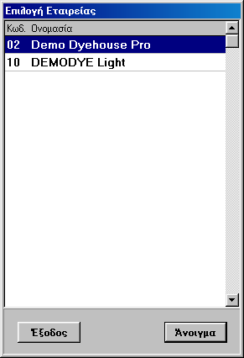
Πως ξεκινάμε το πρόγραμμα

Αρχικά εμφανίζεται ένα παράθυρο στο οποίο μας ζητείται να επιλέξουμε την εταιρία με την οποία θέλουμε να δουλέψουμε (σχ. 1). Διαλέγουμε την εταιρία που θέλουμε είτε κάνοντας με το ποντίκι ένα κλικ πάνω της και πατώντας το Άνοιγμα, είτε με διπλό κλικ πάνω της, είτε κινούμαστε με το βελάκι ⬇ και επιλέγουμε με Enter.

Μαθαίνοντας να «βλέπουμε» την οθόνη
Κοιτώντας την οθόνη του προγράμματος, βλέπουμε στην πάνω γραμμή την έκδοση (Version). Στην τελευταία σειρά βλέπουμε την ονομασία της εταιρίας στην οποία εργαζόμαστε, την ημερομηνία και τα Σήματα Πνευματικής Ιδιοκτησίας της NewTech A.E.
Τα κουμπιά που βλέπουμε (Παρτίδες, Κινήσεις, Πρόγραμμα, Μέθοδοι, Συνταγές και Αποθήκη ), είναι διαδικασίες που υπάρχουν στα μενού του προγράμματος, αλλά επειδή χρησιμοποιούνται ποιο συχνά μπήκαν και σε
κουμπιά για μεγαλύτερη ευκολία του χρήστη. Σχ. 1
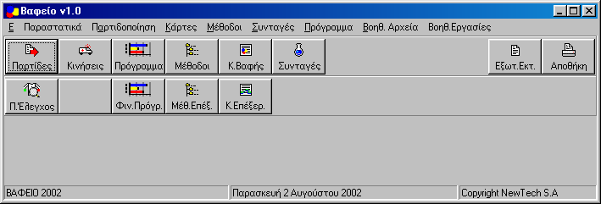
Σχ. 2
Τα κουμπιά αυτά αντιστοιχούν στα μενού:


: Παρτιδοποίηση ➔ Παρτίδες
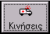
: Παρτιδοποίηση ➔ Παρτίδες ➔ Κινήσεις Παρτίδας

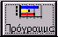
: Πρόγραμμα ➔ Πρόγραμμα Βαφής
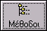

:Μέθοδοι ➔ Μέθοδοι – Φάσεις – Ομάδες

 : Κάρτες ➔ Κάρτα Βαφής

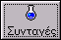
: Συνταγές ➔ Συνταγές

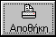
: Παρτιδοποίηση ➔Εκτυπώσεις ➔ Γραμμών Παρτ.

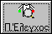 : Παρτιδοποίηση ➔Ποιότ. Έλεγχος

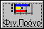 : Πρόγραμμα ➔ Πρόγραμμα Φινιρ.

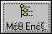 :Μέθοδοι ➔ Μέθοδοι Επεξεργασιών

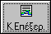 : Κάρτες ➔ Κάρτα Επεξεργασιών

Παρτιδοποίηση

Στην παρτιδοποίηση έχουμε τη δυνατότητα να δημιουργήσουμε μια καινούρια παρτίδα, ή να χρησιμοποιήσουμε μια ήδη υπάρχουσα κωδικοποιημένη παρτίδα ώστε να τη συμπληρώσουμε και με άλλα υφάσματα.
Υπάρχει η δυνατότητα χρησιμοποίησης πολλών Δελτίων Αποστολής στην ίδια παρτίδα.

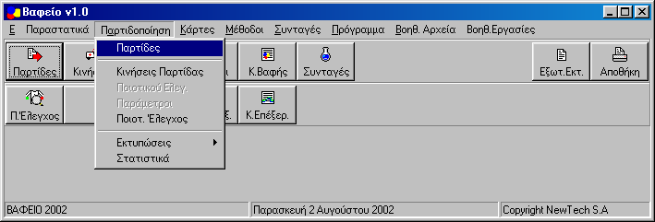
Σχ. 3

Η παρτιδοποίηση περιλαμβάνει τα εξής:

- Παρτίδες
- Κινήσεις Πατρίδας
- Ποιοτ. Έλεγχος
- Εκτυπώσεις
- Στατιστικά

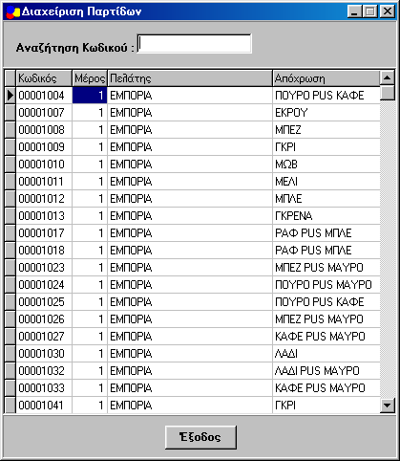
Παρτίδες

Εναλλακτικά οι παρτίδες ανοίγουν και με το κουμπί Παρτίδες

Αρχικά επιλέγουμε την παρτίδα που μας ενδιαφέρει είτε δίνοντας τον κωδικό της είτε επιλέγοντας την από την λίστα (σχήμα 4). Έπειτα με F4 καταχωρούμε μια νέα παρτίδα, F5 προβάλουμε ή μεταβάλουμε την επιλεγμένη παρτίδα, F6 διαγράφουμε την επιλεγμένη παρτίδα, F7 προβάλουμε τις κινήσεις παρτίδας, και τέλος με F3 βλέπουμε το κόστος παρτίδας. Εναλλακτικά μπορούμε να κάνουμε κάποιο από τα παραπάνω βήματα κάνοντας δεξί κλικ με το ποντίκι πάνω στην παρτίδα που μας ενδιαφέρει.

Σχ. 4

Καταχώρηση
Στην καταχώρηση μας παρουσιάζεται το παράθυρο του σχήματος 5 και αρχικά μας ζητείται ο κωδικός της νέας παρτίδας (ο κωδικός πρέπει να είναι μοναδικός). Έπειτα επιλέγουμε τον πελάτη (για τους τρόπους αναζήτησης βλέπε Παράρτημα, τρόποι αναζήτησης).
Με τον ίδιο τρόπο αναζήτησης επιλέγουμε την Αρχική Βαφή, το Χρ. Βαφής, την ποιότητα και την Μηχανή. Πρέπει να τονίσουμε ότι το ύφασμα το εισάγουμε στην παρτίδα από καταχωρημένα παραστατικά, πατώντας Enter στο πλαίσιο Δελ. Παραλαβής όταν σ’ αυτό αναβοσβήνει ο κέρσορας (για τον τρόπο επιλογής δελτίου παραλαβής βλέπε Παράρτημα, τρόποι αναζήτησης).
Εκτός από το ποντίκι μπορούμε να κινούμαστε στα πεδία καταχώρησης με το πλήκτρο Tab και τα βελάκια.
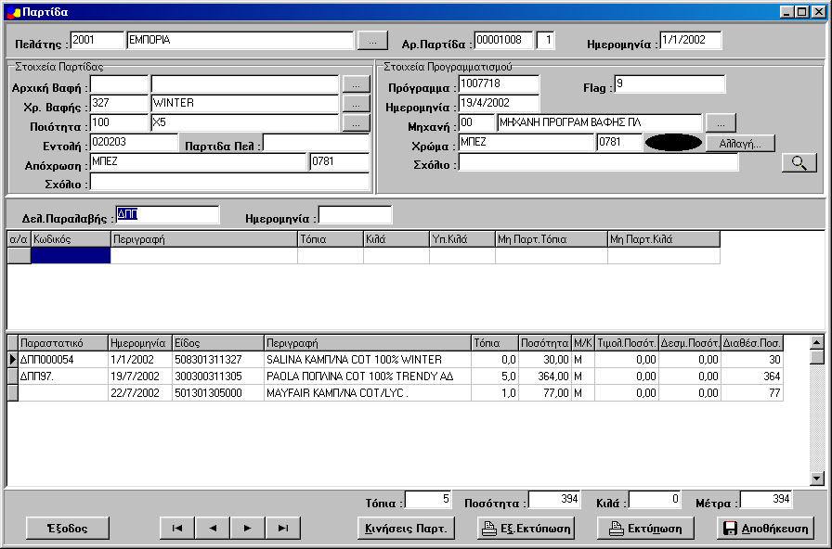
Σχ. 5
Πρέπει να προσέξουμε ότι αν κάνουμε διπλό κλικ στην περιγραφή ενός παραστατικού στον κάτω πίνακα μας παρουσιάζεται το παράθυρο του σχήματος 7 πρέπει οπωσδήποτε να συμπληρωθούν τα πλαίσια Φάρδος Αρχ. και Βάρος Αρχ. και να συμπληρώσουμε τις επεξεργασίες πατώντας το κουμπί επεξεργασίες.
Στο κάτω μέρος της οθόνης καταχώρησης υπάρχουν τα κουμπιά για την έξοδο από την παρτίδα, την αποθήκευσή της, την εκτύπωση της (Παράρτημα, Εκτυπώσεις), την προβολή των κινήσεων της παρτίδας και τέλος τα κουμπιά με τα οποία κινούμαστε σε προηγούμενες ή επόμενες παρτίδες.
Προσοχή στο τέλος κάθε νέας παρτίδας να γίνεται αποθήκευση.

Προβολή / Μεταβολή
Στην προβολή και την μεταβολή κάποιας παρτίδας κινούμαστε όπως και στην καταχώρηση.

Κόστος παρτίδας
Στο κόστος παρτίδας μας προβάλλεται το παράθυρο του σχήματος 6 όπου προβάλλονται στοιχεία για το κόστος της. Κάνοντας διπλό κλικ πάνω στην περιγραφή μας ανοίγει το παράθυρο
Στοιχεία Γραμμής Παρτίδας (σχ. 7), όπου βλέπουμε στοιχεία της παρτίδας και τις επιθυμητές για την παρτίδα επεξεργασίες.

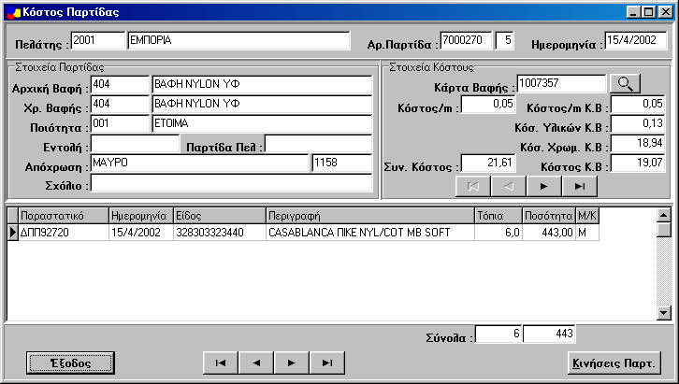
σχ. 6

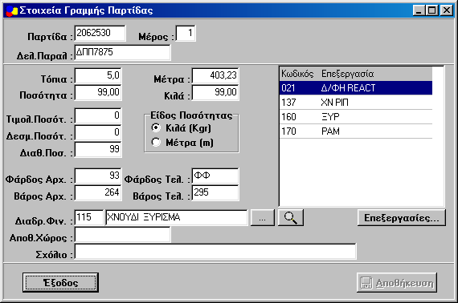
σχ.7

Κινήσεις παρτίδας
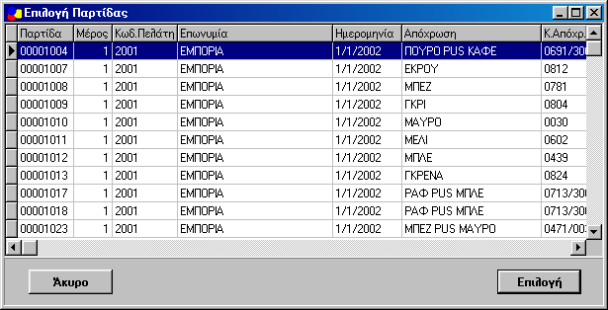
Στις κινήσεις παρτίδας μας εμφανίζεται ένα παράθυρο αναζήτησης παρτίδων για να διαλέξουμε αυτή της οποίας τις κινήσεις θέλουμε να δούμε (βλέπε Παράρτημα Τρόποι αναζήτησης). Πατώντας δύο φορές Enter εμφανίζεται η λίστα με τις παρτίδες (σχήμα 8) για να διαλέξουμε αυτή της οποίας τις κινήσεις θέλουμε να δούμε. Κινούμαστε με τα πάνω – κάτω βελάκια και στην επιθυμητή παρτίδα πατάμε Enter. Εναλλακτικά μπορούμε να διαλέξουμε παρτίδα με το ποντίκι κάνοντας διπλό κλικ πάνω στην παρτίδα που μας ενδιαφέρει, και τότε μας εμφανίζεται το παράθυρο του σχήματος 9, όπου σ’ αυτό βλέπουμε τις κινήσεις της παρτίδας που διαλέξαμε. Σχ. 8
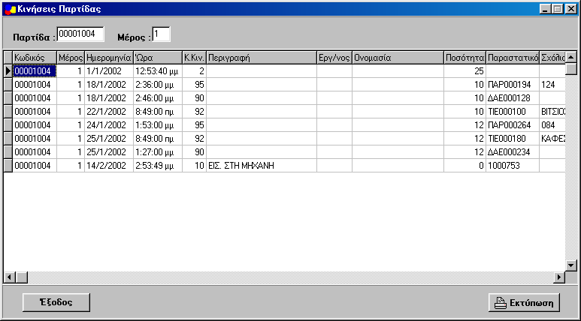

Σχ. 9
Με το κουμπί εκτύπωση εκτυπώνουμε τις κινήσεις τις παρτίδας που επιλέξαμε (Παράρτημα Εκτυπώσεις).
Αν θέλουμε να δούμε μία από αυτές τις κινήσεις της πατρίδας πιο αναλυτικά την επιλέγουμε είτε με το ποντίκι είτε με τα βελάκια και με F4 καταχωρούμε μια νέα κίνηση, F5 προβάλουμε ή μεταβάλουμε την επιλεγμένη κίνηση, F6 διαγράφουμε την επιλεγμένη κίνηση. Εναλλακτικά κάνουμε δεξί κλικ με το ποντίκι στην κίνηση που μας ενδιαφέρει και επιλέγουμε την επιθυμητή ενέργεια από το μενού που εμφανίζεται. Στην καταχώρηση και στην προβολή /μεταβολή μας εμφανίζεται το παράθυρο του σχήματος 10 για να καταχωρίσούμε, προβάλουμε, ή να μεταβάλουμε τα στοιχεία της επιλεγμένης κίνησης.
Εναλλακτικά οι κινήσεις παρτίδας ανοίγουν και με το κουμπί:

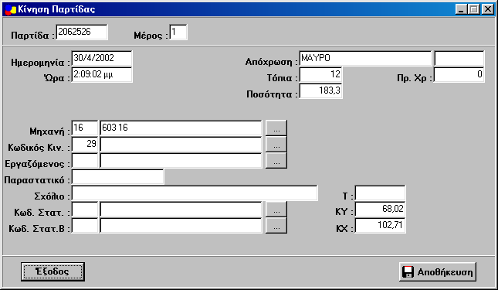
Σχ. 10

Ποιοτικός Έλεγχος
Στον ποιοτικό έλεγχο μας ανοίγει αρχικά το παράθυρο διαχείρισης ποιοτικού έλεγχου (σχήμα 11).

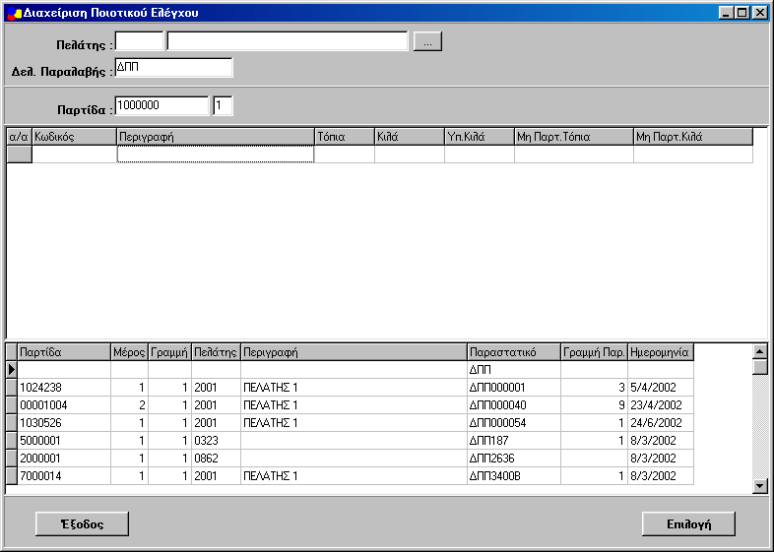
Σχ. 11

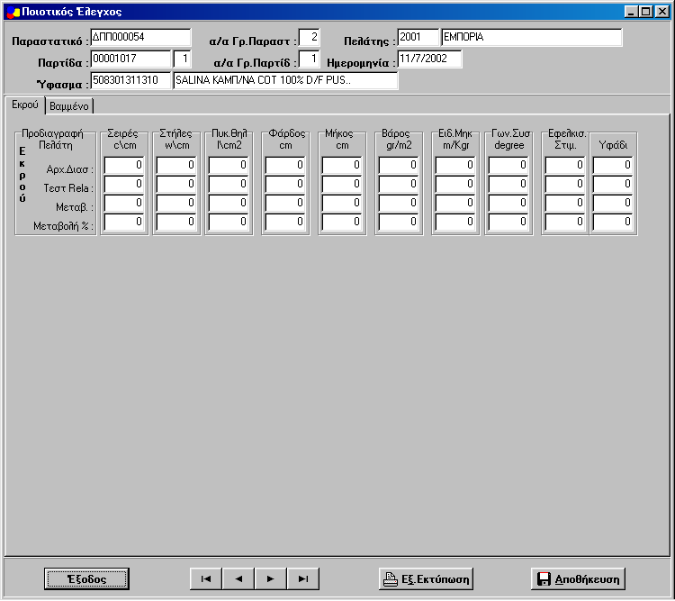
Σχ.12
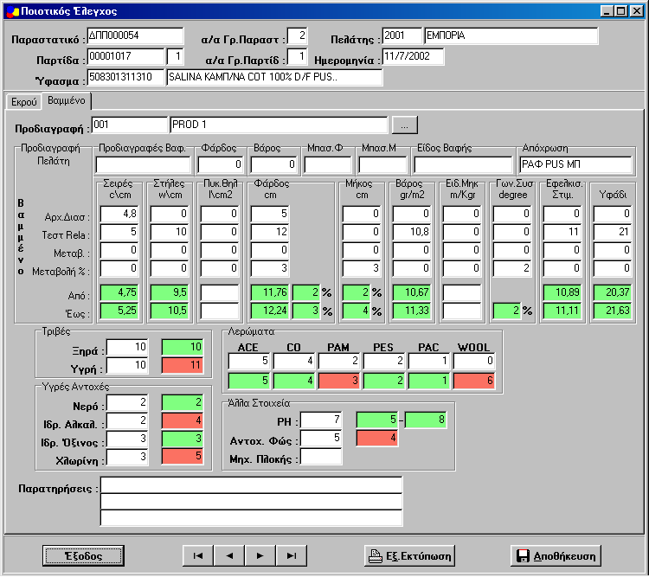
Σχ13

Εκτυπώσεις
Στις εκτυπώσεις μας δίνονται οι εξής επιλογές:
- Παρτίδας
- Γραμμών Παρτ.

Εκτυπώσεις παρτίδας
Στις εκτυπώσεις παρτίδας μας εμφανίζεται το παράθυρο του σχήματος 14 για να επιλέξουμε την παρτίδα που θέλουμε να εκτυπώσουμε. Κινούμαστε είτε με το ποντίκι είτε με τα βελάκια το Tab το Enter, και το διάστημα.

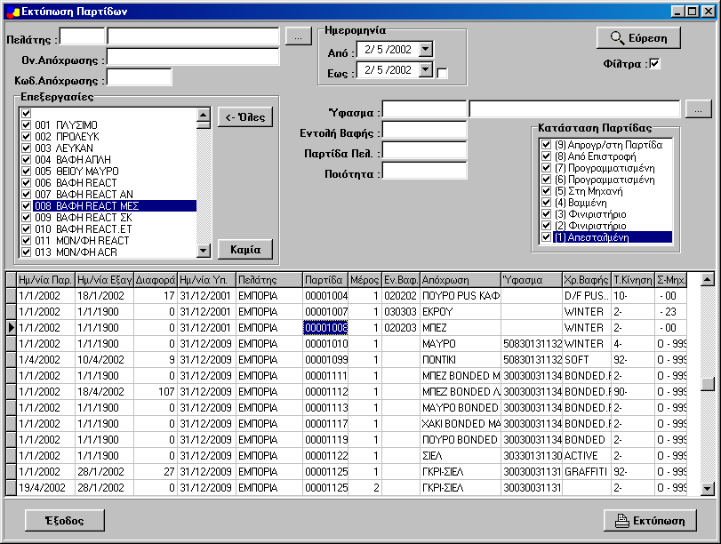
Σχ. 14

Πρέπει να προσέξουμε τα εξής σημεία:
Πατώντας Εύρεση χωρίς καμία συνθήκη εμφανίζονται όλες οι παρτίδες.
Βάζοντας πελάτη εμφανίζονται όλες οι παρτίδες του συγκεκριμένου πελάτη.
Το ίδιο συμβαίνει και για την απόχρωση.
Εάν το κουτάκι δίπλα στις ημερομηνίες είναι επιλεγμένο τότε εμφανίζονται οι παρτίδες από ημερομηνία σε ημερομηνία.
Εάν το κουτάκι φίλτρα είναι επιλεγμένο τότε διαλέγουμε τα φίλτρα με τα οποία θα εμφανιστούν οι παρτίδες (Επεξεργασίες, Κατάσταση Παρτίδας, Ύφασμα, Εντολή Βαφής, Παρτίδα Πελ, Ποσότητα ). Επιλέγοντας μία παρτίδα είτε με το ποντίκι είτε με τα βελάκια και Tab. Πατώντας Enter ή με διπλό κλικ του ποντικιού στην επιλεγμένη παρτίδα εμφανίζονται τα στοιχεία αυτής της παρτίδας. Πατώντας το κουμπί εκτύπωση γίνεται μαζική εκτύπωση παρτίδων (Παράρτημα Εκτυπώσεις).

Εκτυπώσεις γραμμών παρτίδων
Στις εκτυπώσεις γραμμών παρτίδων μας εμφανίζεται το παράθυρο του σχήματος 15 για να εκτυπώσουμε μαζικά τις γραμμές παρτίδων, και ισχύει ότι και στις εκτυπώσεις παρτίδας.
Εναλλακτικά μπορούμε να ανοίξουμε το παράθυρο αυτό και με το κουμπί:

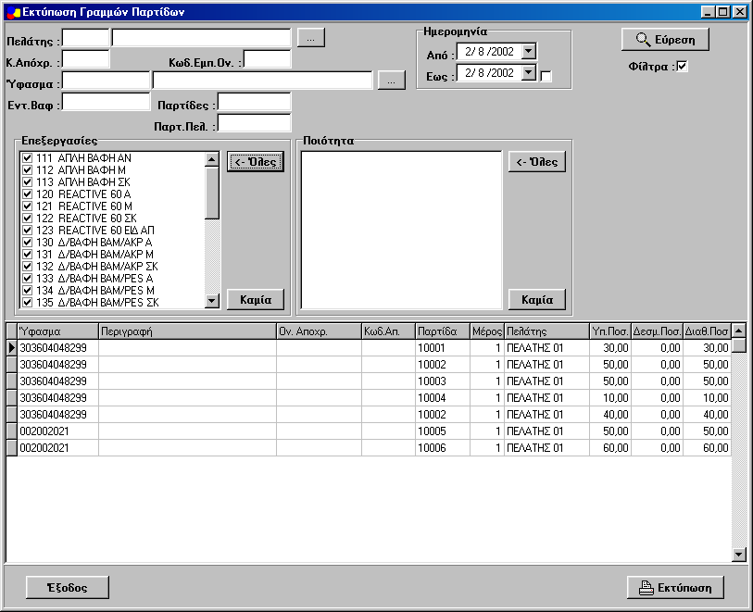
Σχ. 15

Στατιστικά
Στην επιλογή στατιστικά μας εμφανίζεται το παράθυρο του σχήματος 16 και αφορά εκτύπωση παρτίδων και στατιστικών στοιχείων που προκύπτουν από αυτές.
Π.χ. φόρτωμα ημέρας, αποστολές κ.τ.λ.

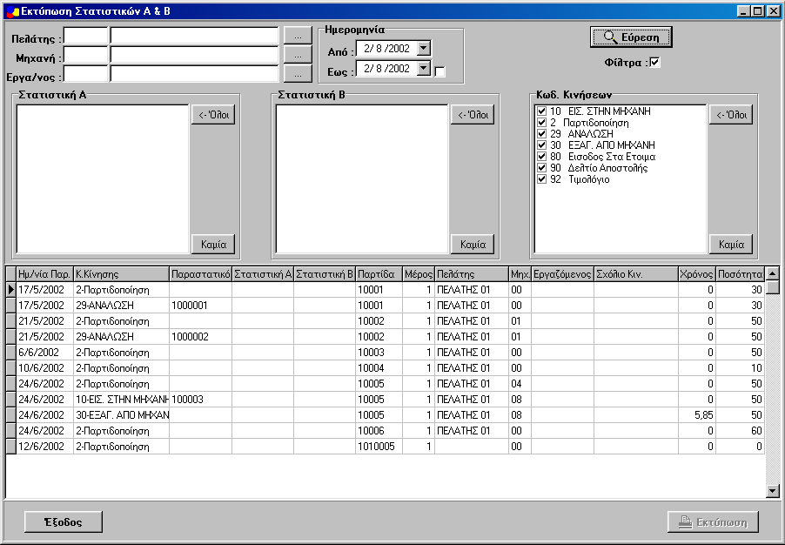
Σχ. 16

Κάρτες
Στο μενού Κάρτες (σχήμα 17)έχουμε τις εξής επιλογές:
- Κάρτα Βαφής
- Κάρτα Επεξεργασίας

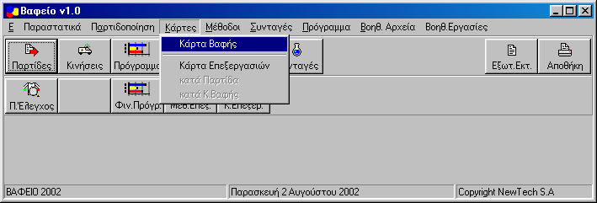
Σχ.17

Κάρτα Βαφής
Στην Κάρτα Βαφής μας παρουσιάζεται το παράθυρο του σχήματος 18, όπου μας παρουσιάζετε η κάρτα βαφής μιας παρτίδας. Εδώ κινούμαστε είτε με το ποντίκι είτε με τα πλήκτρα βελάκια, Tab, Enter, και διάστημα. Μπορούμε να επιλέξουμε κάρτα βαφής είτε αναζητώντας κωδικό κάρτας βαφής, είτε αναζητώντας παρτίδα ( βλέπε παράρτημα τρόποι αναζήτησης)

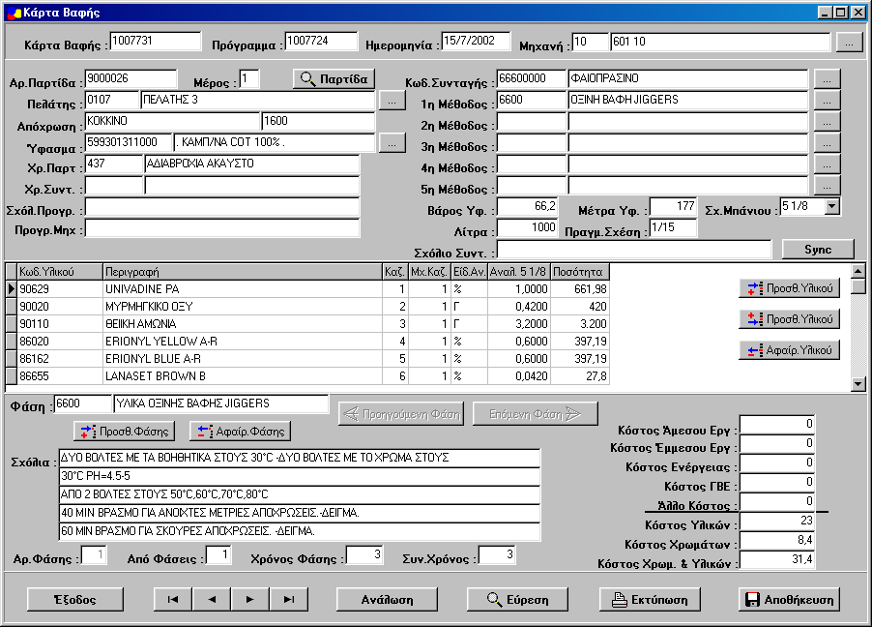
Σχ 18
Μπορούμε επίσης να μεταβάλουμε μια κάρτα βαφής. Μεταβάλλοντας τον κωδικό συνταγής ( βλέπε παράρτημα τρόποι αναζήτησης) Με τον ίδιο ακριβώς τρόπο επιλέγουμε και μηχανή. Αν πατήσουμε το κουμπί Sync τότε μας εμφανίζονται οι φάσεις της συνταγής τις οποίες τις εναλλάσσουμε με τα κουμπιά Προηγούμενη Φάση και Επόμενη Φάση. Εάν πατήσουμε το κουμπί Εκτύπωση τότε θα εκτυπωθεί η τρέχουσα κάρτα βαφής (Παράρτημα, Εκτυπώσεις).
Εναλλακτικά η κάρτα βαφής ανοίγει με το κουμπί:

Κάρτα επεξεργασίας
Στην κάρτα επεξεργασίας μας παρουσιάζεται το παράθυρο του σχήματος 19. Η λογική της κάρτας επεξεργασίας είναι ίδια με αυτή της κάρτας βαφής, με την διαφορά ότι η κάρτα επεξεργασίας αναφέρεται σε επεξεργασίες φινιριστηρίου. Εδώ επίσης εμφανίζουμε κάρτα επεξεργασίας αναζητώντας είτε κωδικό επεξεργασίας είτε παρτίδα. Επιλέγοντας μέθοδο επεξεργασίας και πατώντας το κουμπί Sync μας εμφανίζονται τα υλικά και τα σχόλια τις μεθόδου. Με το κουμπί ρυθμίσεις μεταβάλουμε τις ρυθμίσεις τις μηχανής που έχουμε επιλέξει. Με το κουμπί αναζήτηση γίνετε αναζήτηση άλλων καρτών επεξεργασίας.
Εναλλακτικά η κάρτα επεξεργασίας ανοίγει με το κουμπί:

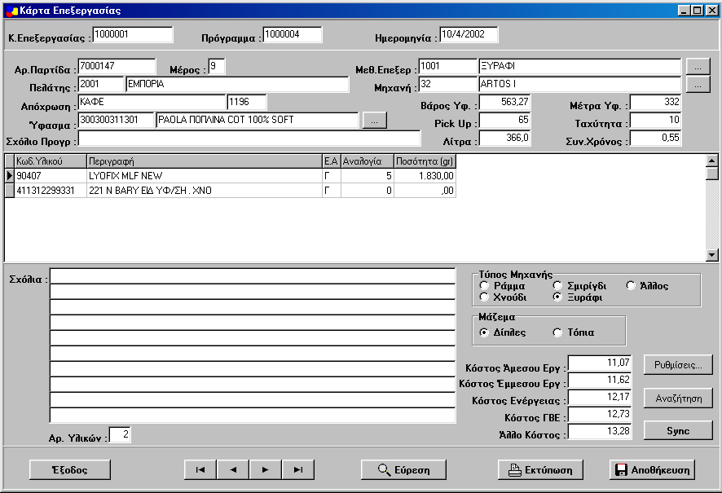
Σχ. 19

Μέθοδοι
Το μενού Μέθοδοι (σχήμα 20) περιλαμβάνει τα εξής:
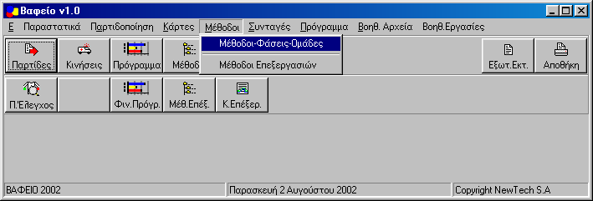
Σχ. 20
- Μέθοδοι – Φάσεις – Ομάδες.
- Μέθοδοι Επεξεργασιών.
Μέθοδοι – Φάσεις – Ομάδες
Εδώ μας εμφανίζεται το παράθυρο του σχήματος 21. Σ’ αυτό το παράθυρο μπορούμε να προβάλουμε ή να δημιουργήσουμε μεθόδους βαφής. Πρώτα είτε με F4 είτε με δεξί κλικ με το ποντίκι πάνω στις μεθόδους καταχωρούμε την νέα μέθοδο. Μας ζητείται αρχικά ο κωδικός της νέας μεθόδου, ο οποίος πρέπει να είναι μοναδικός. Έπειτα καταχωρούμε (κινούμενοι με Tab ή με το ποντίκι), τα στοιχεία της μεθόδου και με την εισαγωγή και διαγραφή φάσης εισάγουμε και διαγράφουμε φάσεις. Με τον ίδιο ακριβός τρόπο εργαζόμαστε και στις φάσεις και στις ομάδες, με την διαφορά ότι στις φάσεις εισάγουμε ομάδες υλικών και στις ομάδες εισάγουμε υλικά. Με το κουμπί Εκτύπωση εκτυπώνομε την επιλεγμένη μέθοδο(βλέπε Παράρτημα Εκτυπώσεις).
Εναλλακτικά το παράθυρο ανοίγει και με το κουμπί:

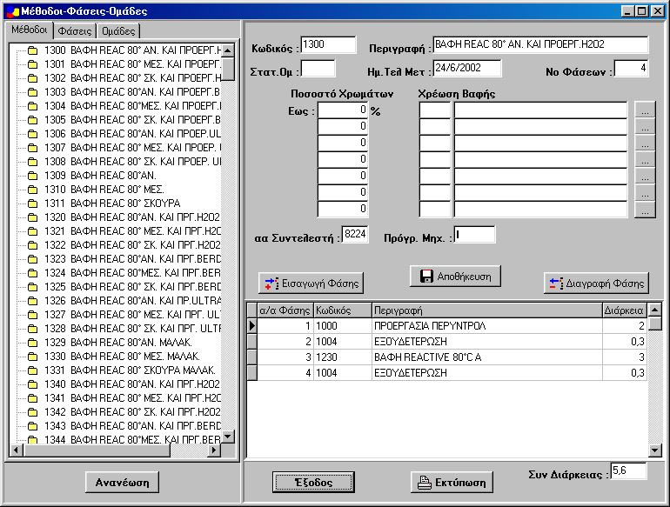
Σχ. 21
Μέθοδοι Επεξεργασιών.
Στις Μεθόδους Επεξεργασιών μας παρουσιάζεται το παράθυρο του σχήματος 22 όπου μπορούμε να δημιουργούμε μεθόδους επεξεργασιών φινιριστηρίου με το πλήκτρο F4 ή με δεξί κλικ του ποντικιού πάνω στις μεθόδους. Καταχωρούμε πρώτα τον κωδικό της επεξεργασίας ο οποίος πρέπει να είναι μοναδικός και στην συνέχεια διαλέγουμε τον τύπο μηχανής. Έπειτα εισάγουμε ή διαγράφουμε υλικά που απαιτούνται για την επιθυμητή επεξεργασία από τα κουμπιά Εισαγωγή Υλικού και Διαγραφή Υλικού. Με το κουμπί Εκτύπωση εκτυπώνομε την επιλεγμένη μέθοδο(βλέπε Παράρτημα Εκτυπώσεις).

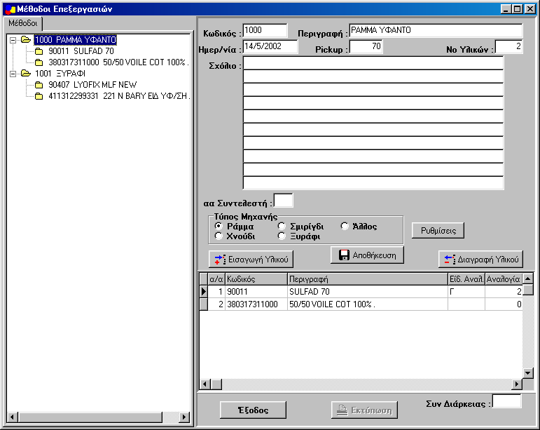
Σχ 22
Πατώντας το κουμπί ρυθμίσεις μας παρουσιάζεται το παράθυρο του σχήματος 23. Εδώ βάζουμε τις ρυθμίσεις για την μηχανή την οποία έχουμε επιλέξει από το πλαίσιο Τύπος Μηχανής (στο παράδειγμα του σχήματος 19 έχουμε επιλεγμένη την Ράμμα ).
Εναλλακτικά οι μέθοδοι επεξεργασιών ανοίγουν και με το κουμπί:

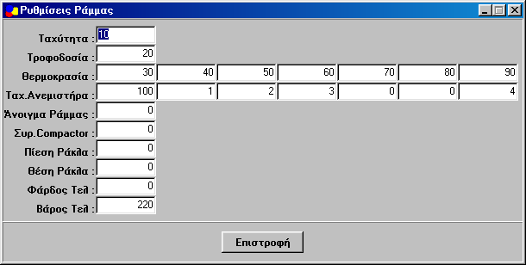
Σχ. 23

Συνταγές
Στο μενού Συνταγές (σχήμα 24) έχουμε τις εξής επιλογές:
- Συνταγές
- Εκτυπώσεις

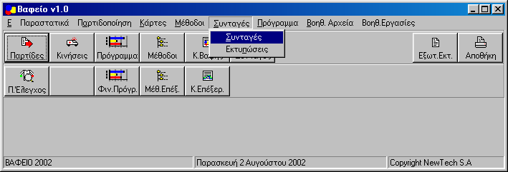
Σχ. 24

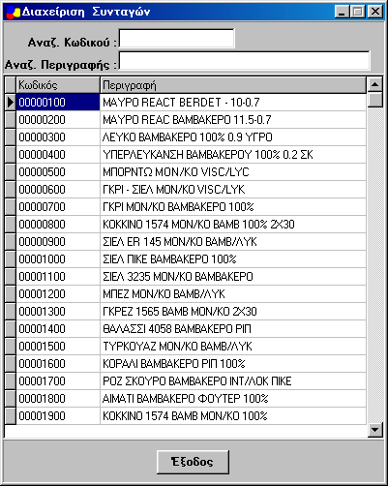
Συνταγές
Στις συνταγές αρχικά μας εμφανίζεται το παράθυρο επιλογής συνταγής (σχήμα 25). Κινούμαστε με το ποντίκι και με δεξί κλικ επιλέγουμε ενέργεια από το μενού που εμφανίζεται. Εναλλακτικά κινούμαστε με Tab και τα βελάκια και με F4 καταχωρούμε νέα συνταγή, με F5 προβάλουμε ή διορθώνουμε την επιλεγμένη συνταγή F6 και με F7 αντιγράφουμε την επιλεγμένη συνταγή. Αν επιλέξουμε καταχώριση ή προβολή / διόρθωση τότε μας εμφανίζεται το παράθυρο του σχήματος 26. Σ’ αυτό το παράθυρο καταχωρούμε ή διορθώνουμε μια συνταγή. Κινούμαστε με το ποντίκι και στο κελί της περιγραφής που θέλουμε με διπλό κλικ εμφανίζεται ένα κουμπάκι (…), όπου πατώντας το εμφανίζεται μια λίστα για να επιλέξουμε υλικό (Βλέπε Παράρτημα Τρόποι Αναζήτησης). Εναλλακτικά μπορούμε να κινηθούμε με τα βελάκια το Tab και το Enter.

Εναλλακτικά οι συνταγές ανοίγουν και με το κουμπί:
Σχ. 25

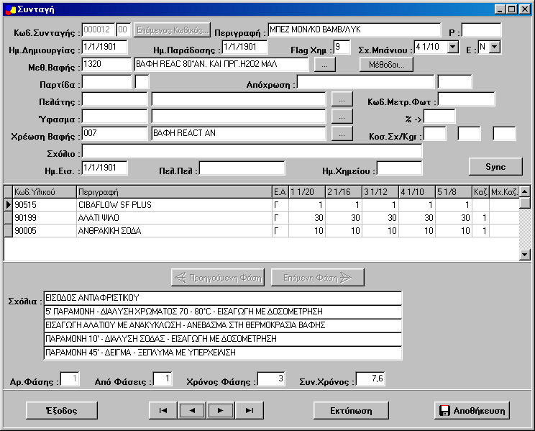
Σχ. 26

Εκτυπώσεις
Στις εκτυπώσεις μας παρουσιάζεται το παράθυρο του σχήματος 27 για να επιλέξουμε την συνταγή που θέλουμε να εκτυπώσουμε. Κινούμαστε είτε με το ποντίκι είτε με τα βελάκια το Tab το Enter, και το διάστημα.
Πρέπει να προσέξουμε τα εξής σημεία:
Πατώντας Εύρεση χωρίς καμία συνθήκη εμφανίζονται όλες οι συνταγές.
Βάζοντας πελάτη εμφανίζονται όλες οι συνταγές του συγκεκριμένου πελάτη.
Το ίδιο συμβαίνει και για την παρτίδα.
Εάν το κουτάκι δίπλα στις ημερομηνίες δημιουργίας είναι επιλεγμένο τότε εμφανίζονται οι συνταγές από ημερομηνία δημιουργίας συνταγών σε ημερομηνία δημιουργίας συνταγών.
Εάν το κουτάκι δίπλα στις ημερομηνίες τελ. Μεταβ. είναι επιλεγμένο τότε εμφανίζονται οι συνταγές από ημερομηνία τελευταίων μεταβολών συνταγών σε ημερομηνία τελευταίων μεταβολών συνταγών.
Εάν το κουτάκι δίπλα στις ημερομηνίες εξαγωγής είναι επιλεγμένο τότε εμφανίζονται οι συνταγές από ημερομηνία εξαγωγής συνταγών σε ημερομηνία εξαγωγής συνταγών.
Πατώντας Enter ή με διπλό κλικ του ποντικιού στην επιλεγμένη συνταγή εμφανίζονται τα στοιχεία αυτής της συνταγής.
Τέλος πατώντας το κουμπί Εκτύπωση εκτυπώνεται η επιλεγμένη συνταγή (βλέπε Παράρτημα Εκτυπώσεις).
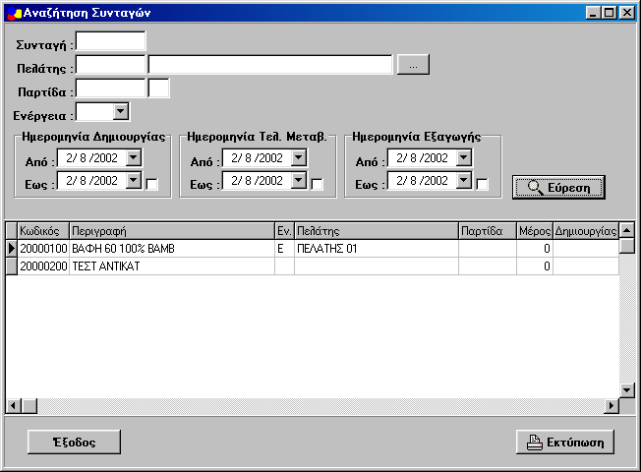
Σχ. 27

Πρόγραμμα
Στο μενού Πρόγραμμα (σχήμα 28)έχουμε τις εξής επιλογές:
- Πρόγραμμα Βαφής.
- Πρόγραμμα Φινιρ.
- Εκτυπώσεις.
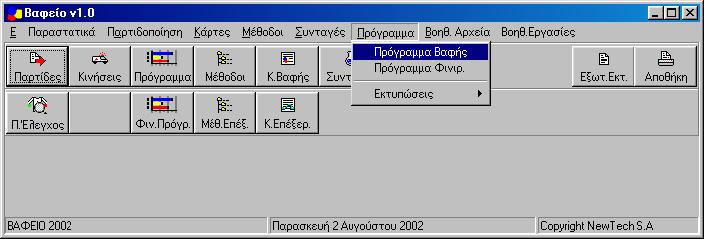
Σχ. 28

Πρόγραμμα Βαφής
Στο πρόγραμμα βαφής μας παρουσιάζεται το παράθυρο του σχήματος 29 όπου βλέπουμε το πρόγραμμα βαφής. Εδώ κινούμαστε είτε με τα βελάκια το Tab το Enter, και το διάστημα είτε με το ποντίκι. Επιλέγουμε αρχικά την χρονική περίοδο, τι ομάδα μηχανής θέλουμε να δούμε, αν το θέλουμε κατά χρώμα παρτίδας ή πελάτη.
Εναλλακτικά το πρόγραμμα βαφής ανοίγει και με το κουμπί:

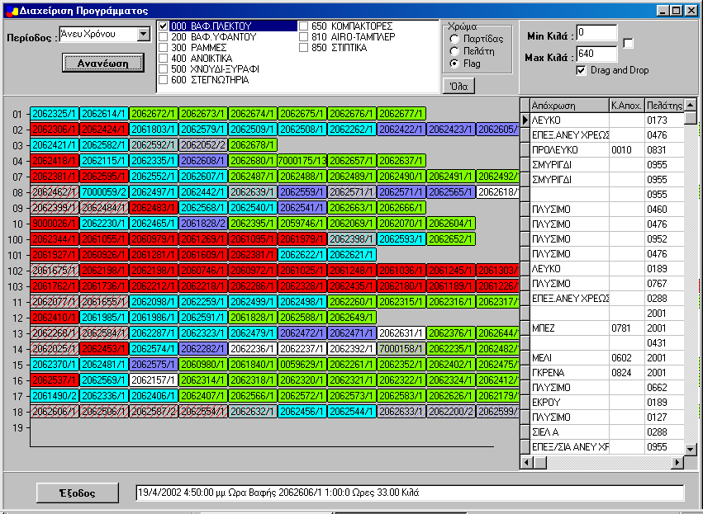

Σχ. 29
Στην συνέχεια πρέπει να προσέξουμε τα εξής:
Πρέπει να διαλέξουμε ομάδες βαφικών μηχανών.
Ο κάθετος άξονας μας δείχνει τις μηχανές και ο οριζόντιος τον χρόνο.
Αν είναι επιλεγμένη η επιλογή Drag and Drop τότε μπορούμε να μετακινήσουμε μια παρτίδα από μία μηχανή σε μία άλλη, κάνοντας κλικ επάνω στην παρτίδα και κρατώντας πατημένο το κουμπί του ποντικιού σέρνουμε την παρτίδα στην μηχανή που θέλουμε και αφήνουμε το κουμπί του ποντικιού.
Στον πίνακα που μας παρουσιάζεται όταν πατάμε το Drag and Drop φαίνονται οι απρογραμμάτιστες παρτίδες τις οποίες εάν θέλουμε με την διαδικασία που περιγράφηκε παραπάνω να τις προγραμματίσουμε σε κάποια μηχανή.
Κάθε φορά που περνάμε τον κέρσορα του ποντικιού πάνω από κάποια παρτίδα στο κενό πλαίσιο στο κάτω μέρος του παραθύρου εμφανίζονται η ημερομηνία βαφής, η ώρα βαφής, η διάρκεια βαφής και τα κιλά της παρτίδας.

Πρόγραμμα Φινίρ.
Στο πρόγραμμα φινιριστηρίου μας εμφανίζεται το παράθυρο του σχήματος 30. Εδώ κινούμαστε όπως και στο πρόγραμμα βαφής με την διαφορά ότι επιλέγουμε μηχανές φινιριστηρίου.
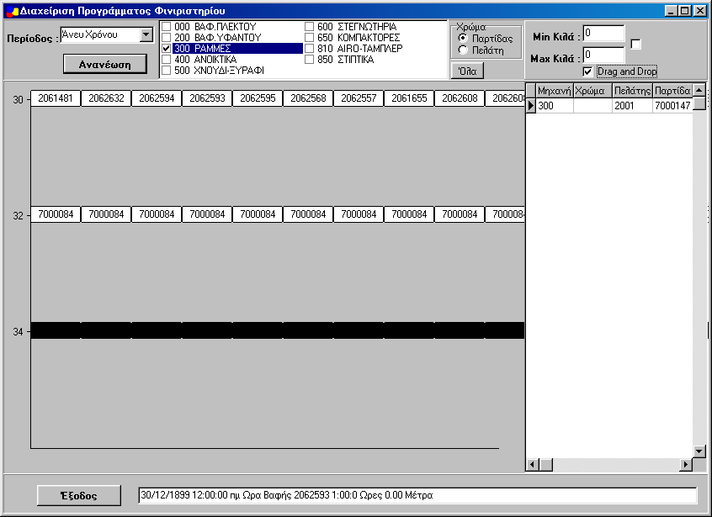
Σχ 30
Εναλλακτικά το πρόγραμμα Φινιριστηρίου ανοίγει και με το κουμπί:

Εκτυπώσεις
Στις εκτυπώσεις περιλαμβάνονται οι εξής επιλογές:
- Προγρ. Βαφής
- Προγ. Φινιρ

Εκτύπωση Προγράμματος Βαφής

Στην εκτύπωση προγράμματος βαφής μας εμφανίζεται το παράθυρο του σχήματος 31. Εδώ κινούμαστε είτε με το ποντίκι είτε με τα πλήκτρα βελάκια, Tab, Enter, και διάστημα. Επιλέγουμε το Group μηχανών που θέλουμε πατάμε το κουμπί sync και διαλέγουμε από τις μηχανές που εμφανίζονται. Κατόπιν επιλέγουμε την κατάσταση της παρτίδας και τέλος πατάμε το κουμπί εύρεση. Πατώντας το κουμπί Εκτύπωση εκτυπώνουμε τα προγράμματα βαφής που εμφανίστηκαν κατά μηχανή (βλέπε παράρτημα Εκτυπώσεις). Αν θέλομε να δούμε το πρόγραμμα βαφής κάποιας παρτίδας πριν την εκτυπώσουμε τότε κάνουμε διπλό κλικ πάνω στο πρόγραμμα ή το επιλέγουμε με τα πλήκτρα και πατάμε Enter.

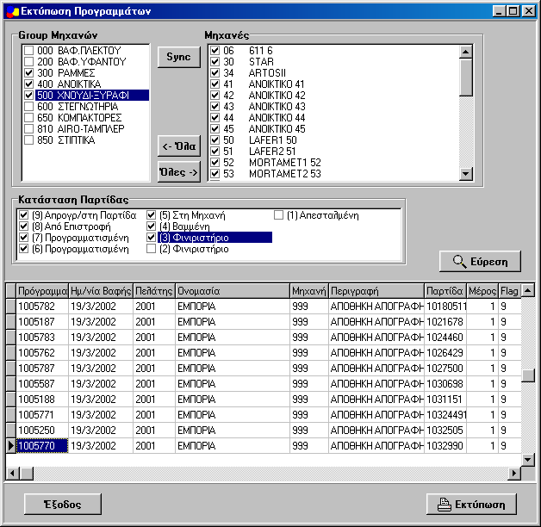
Σχ 31

Εκτύπωση Προγράμματος Φινιριστηρίου
Στην εκτύπωση προγράμματος φινιριστηρίου μας παρουσιάζεται το παράθυρο του σχήματος 32.
Εδώ κινούμαστε ακριβός όπως και στις εκτυπώσεις προγράμματος βαφής, με την διαφορά ότι επιλέγουμε μηχανές φινιριστηρίου.

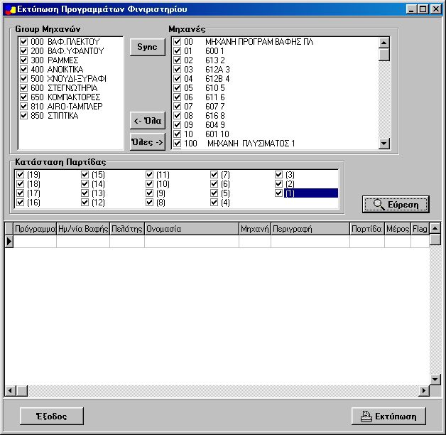
Σχ. 32

Εξωτερικές Εκτυπώσεις
Στις εξωτερικές εκτυπώσεις μας εμφανίζεται το παράθυρο του σχήματος 33, όπου χρησιμοποιείται για εκτυπώσεις από Crystal Reports.
Πατώντας το κουμπί: ανοίγει το παράθυρο του σχήματος 34 για εύρεση κάποιου Crystal Report που έχουμε αποθηκευμένο.

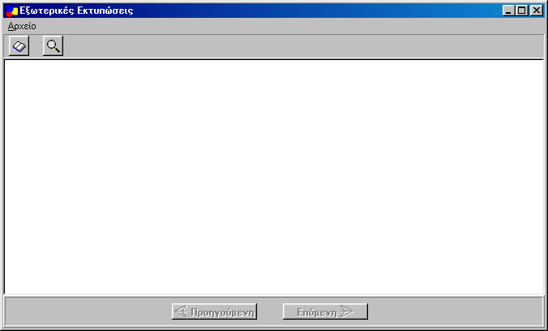
Σχ. 33

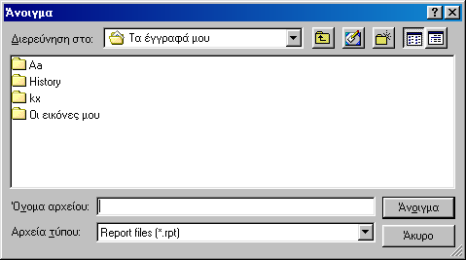
Σχ. 34

Βοηθητικά Αρχεία

Στο μενού Βοηθητικά Αρχεία μας δίνονται οι εξής επιλογές:
- Πελατών
- Εργαζομένων
- Μηχανών
- Group Μηχανών
- Διαδρομών Φιν.
- Επεξεργασιών
- Ποιοτήτων
- Προδιαγραφών
- Κωδ. Κινήσεων
- Κωδ. Στατιστικής Α
- Κωδ. Στατιστικής Β

Σε κάθε μία από τις παραπάνω περιπτώσεις μας εμφανίζεται η λίστα που περιέχει όλες τις καταχωρίσεις της συγκεκριμένης επιλογής (π.χ. στους Πελάτες εμφανίζεται η λίστα όλων των πελατών που έχουμε καταχωρημένους). Με το πλήκτρο F4 κάνουμε νέα καταχώριση, με το F5 προβολή ή μεταβολή καταχώρισης και με το F6 διαγραφή μιας καταχώρισης. Εναλλακτικά μπορούμε να κάνουμε δεξί κλικ με το ποντίκι για να μας ανοίξει το μενού Καταχώριση, Προβολή /Μεταβολή, Διαγραφή για να επιλέξουμε ενέργεια κάνοντας κλικ επάνω της.

Βοηθητικές Εργασίες

Στο μενού Βοηθητικές εργασίες μας δίνεται η επιλογή Αντικατάσταση Υλικών. Με την επιλογή αυτή μπορούμε να αντικαταστήσουμε ένα υλικό (για την αναζήτηση των υλικών βλέπε Παράρτημα, Τρόποι Αναζήτησης) με ένα άλλο(σχήμα 35), είτε στις συνταγές είτε στις κάρτες βαφής. Για να γίνει η αντικατάσταση πρέπει οπωσδήποτε να δηλώσουμε το ποσοστό αναλογίας (επί τις εκατό ) του παλαιού με το νέο υλικό.

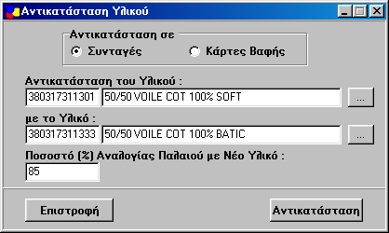
Σχ. 35

Παράρτημα

Τρόποι Αναζήτησης
Στα περισσότερα παράθυρα του προγράμματος θα δούμε τα κουμπιά: και
Αυτά χρησιμοποιούνται για αναζητήσεις και λειτουργούν με τον ίδιο ακριβώς τρόπο σε κάθε παράθυρο.
Αν για παράδειγμα πατήσουμε το κουμπί δίπλα στο κενό πλαίσιο με τίτλο Χρ. Βαφής στο παράθυρο της παρτίδας (σχήμα 5) τότε θα μας ανοίξει το παράθυρο του παρακάτω σχήματος (σχήμα 36).
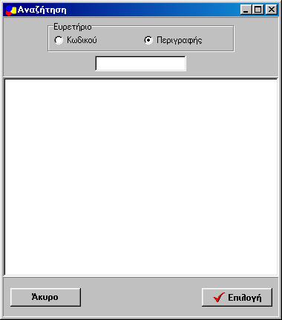
Εδώ αρχικά έχουμε το πλαίσιο Ευρετήριο με τις επιλογές κωδικού και Περιγραφής.
Αν έχουμε επιλεγμένο το (Ευρετήριο) Περιγραφής, γράφουμε την περιγραφή του χρώματος βαφής ή μέρος της περιγραφής στο κενό πλαίσιο κάτω ακριβώς από το πλαίσιο Ευρετήριο και πατάμε Enter για να μας παρουσιαστεί η λίστα με τα χρώματα βαφής (σχήμα 37 ). Αν έχουμε επιλεγμένο το (Ευρετήριο) Κωδικού τότε κινούμαστε ακριβώς όπως παραπάνω με την διαφορά ότι αντί για την περιγραφή ή μέρος της γράφουμε τον κωδικό του χρώματος βαφής ή μέρος του.
Εάν πατήσουμε Enter με κενό Πλαίσιο χωρίς να γράψουμε κωδικό ή περιγραφή τότε εμφανίζεται η λίστα με όλα τα χρώματα βαφής.

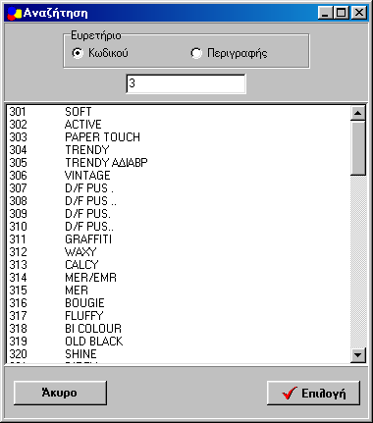
Σχ 36

Τέλος επιλέγουμε το επιθυμητό χρώμα βαφής είτε κάνοντας διπλό Κλικ πάνω του (ή με απλό κλικ επάνω του και πατώντας μετά το κουμπί Επιλογή), είτε κινούμαστε με τα πλήκτρα Tab και βελάκια και πατάμε Enter πάνω στο επιθυμητό χρώμα βαφής.

Σχ. 37

Το κουμπί λειτουργεί με διαφορετικό τρόπο από ότι προαναφέρθηκε. Για παράδειγμα στο παράθυρο Εκτυπώσεις Γραμμών Παρτίδων (σχήμα 15), χρησιμοποιείται για εύρεση γραμμών παρτίδων για εκτύπωση και έχουμε τις εξής περιπτώσεις:
- Εάν πατήσουμε το κουμπί Εύρεση χωρίς να γράψουμε κανένα στοιχείο και χωρίς να επιλέξουμε τα Φίλτρα και το πλαίσιο Ημερομηνία τότε εμφανίζονται όλες οι γραμμές των παρτίδων (σχήμα 38).
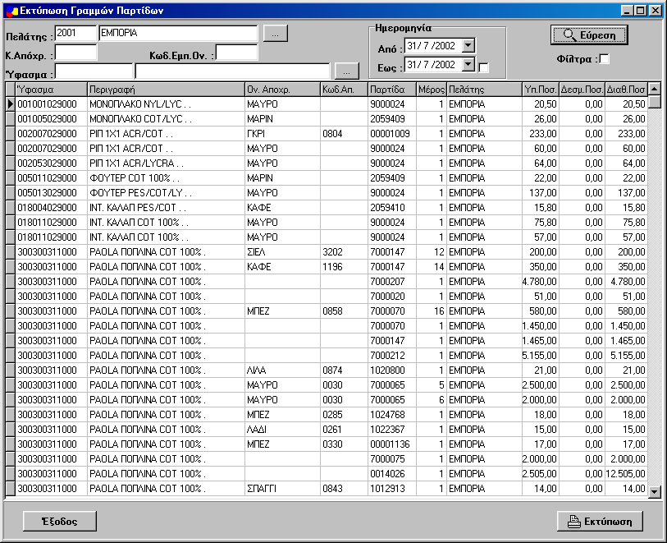
Σχ. 38

- Εάν θέλουμε να μόνο τις γραμμές παρτίδων κάποιου συγκεκριμένου πελάτη τότε συμπληρώνουμε το κενό πλαίσιο Πελάτης ομοίως και για ύφασμα και για εντολή βαφής
- Εάν θέλουμε γραμμές παρτίδων από κάποια ημερομηνία σε κάποια ημερομηνία τότε επιλέγουμε το πλαίσιο ημερομηνία και είτε συμπληρώνουμε τις επιθυμητές ημερομηνίες είτε πατώντας το βελάκι δίπλα στην ημερομηνία και κάνουμε κλικ πάνω στην ημερομηνία που θέλουμε.
- Εάν θέλουμε επιπλέον φιλτράρισμα στις γραμμές παρτίδων που θα μας παρουσιαστούν τότε επιλέγουμε τα φίλτρα και η οθόνη του σχήματος 38 γίνεται όπως φαίνεται στο σχήμα 39. Βλέπουμε ότι μας παρουσιάστηκαν δύο νέα πλαίσια το Επεξεργασίες και το Ποιότητα στα οποία επιλέγουμε τις επεξεργασίες και την ποιότητα που θα έχουν οι γραμμές παρτίδων που θέλουμε να δούμε.
Εκτός από το ποντίκι μπορούμε να κινηθούμε από πλαίσιο σε πλαίσιο κινούμαστε με το Tab και μέσα στα πλαίσια με τα βελάκια, και επιλέγουμε με διάστημα.

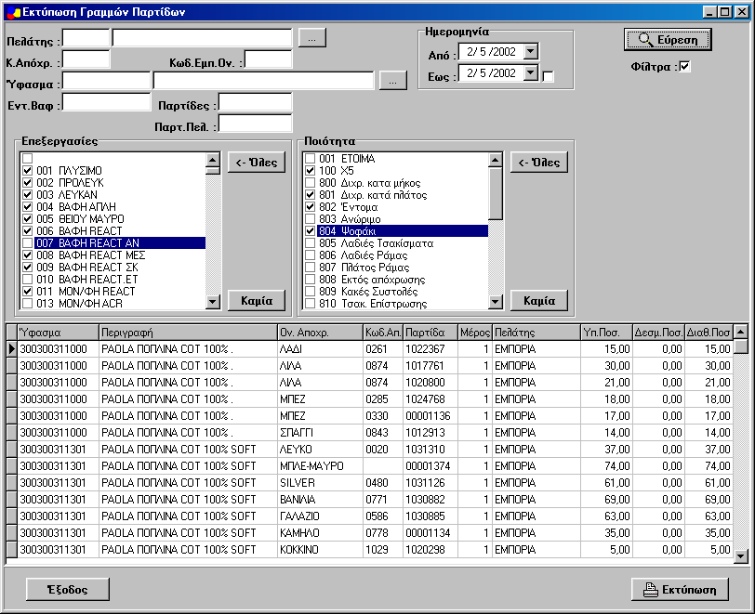
Σχ. 39

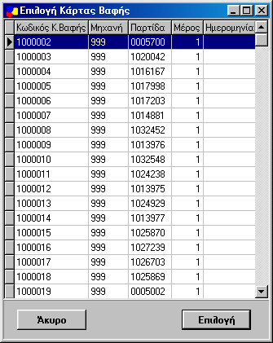
Σε πολλά παράθυρα του προγράμματος θα δούμε ότι υπάρχει και ένας ακόμη τρόπος αναζήτησης. Ο τρόπος αυτός είναι να πατήσουμε Enter σε κάποιο κενό πλαίσιο. Έτσι αν για παράδειγμα στην κάρτα βαφής (σχήμα 18) πατήσουμε Enter στο κενό πλαίσιο Κάρτα Βαφής τότε θα μας παρουσιαστεί ένα παράθυρο με την λίστα των καρτών βαφής (σχήμα 40) για να διαλέξουμε μία από αυτές.

Σχ. 40

ΕΚΤΥΠΏΣΕΙΣ
Σε ορισμένα παράθυρα υπάρχει το κουμπί εκτύπωση το οποίο χρησιμοποιείται για τις ενίοτε εκτυπώσεις του κάθε παραθύρου. Πρέπει να σημειώσουμε ότι μόλις πατήσουμε το κουμπί θα μας εμφανιστεί πρώτα μια προεπισκόπηση της εκτύπωσης σχήμα 41, και πατάμε το κουμπί για να γίνει η εκτύπωση.

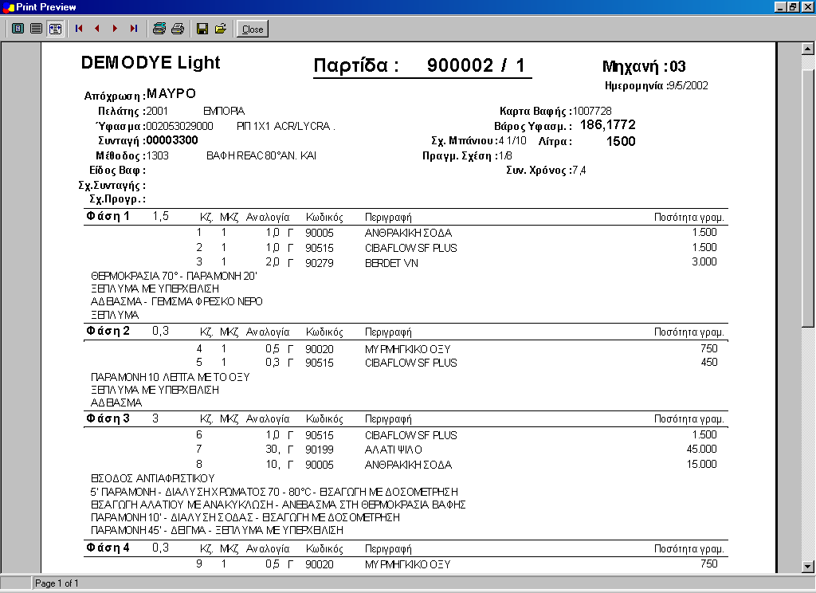
Σχ. 41
Με το κουμπί κάνουμε τις ρυθμίσεις το εκτυπωτή.
Αν η εκτύπωση μας περιέχει πάνω από μία σελίδες τότε κινούμαστε από σελίδα σε σελίδα με τα κουμπιά .
Με το κουμπί αποθηκεύουμε μια εκτύπωση.
Με το κουμπί ανοίγουμε μια αποθηκευμένη εκτύπωση.

Περιεχόμενα
ΜΕΡΟΣ Α΄ : ΣΥΝΟΠΤΙΚΗ ΠΕΡΙΓΡΑΦΗ ΤΗΣ ΕΦΑΡΜΟΓΗΣ
Ι Γενικά ……………………………………………………………………………………………. | Σελ. | 2
ΙΙ Συνοπτική Περιγραφή της Εφαρμογής …………………………………………………... | Σελ. | 4
ΙΙΙ Παρακολούθηση της Παραγωγικής Διαδικασίας ……………………………………… | Σελ. | 7 - 15
ΜΕΡΟΣ Β΄: ΧΕΙΡΙΣΜΟΣ ΤΟΥ ΠΡΟΓΡΑΜΜΑΤΟΣ
Ι Γενικά ……………………………………………………………………………….………….. | Σελ. | 18
ΙΙ Παρτιδοποίηση ………………………………………………………………………………. | Σελ. | 19– 27
Παρτίδες ……………………………………………………………………………….………….. | Σελ. | 19
Κινήσεις Παρτίδας …………………………………………………………………….….……… | Σελ | 22
Ποιοτικός Ελεγχος ……………………………………………………………………….……… | Σελ | 23
  Εκτυπώσεις …………………………………………………………………………….…………. | Σελ | 25
Στατιστικά …………………………………………………………………………………………. | Σελ | 27
ΙΙΙ Κάρτες …………………………………………………………………………….…………... | Σελ | 28– 29
Κάρτες Βαφής ……………………………………………………………………………………. | Σελ | 28
Κάρτες Επεξεργασίας ………………………………………………………………….………... | Σελ | 29
ΙV Μέθοδοι ………………………………………………………………………………………. | Σελ | 30 - 32
Μέθοδοι – Φάσεις – Ομάδες ……………………………………………………………………. | Σελ | 30
Μέθοδοι Επεξεργασιών …………………………………………………………………………. | Σελ | 31
V Συνταγές ………………………………………………………………………………………. | Σελ | 33– 35
Συνταγές ……………………………………………………………………………….………….. | Σελ | 33
Εκτυπώσεις …………………………………………………………………………….…………. | Σελ | 34
VI Πρόγραμμα ……………………………………………………………………….….………. | Σελ | 36– 39
Πρόγραμμα Βαφής …………………………………………………………………….………… | Σελ | 36
Πρόγραμμα Φινιριστηρίου …………………………………………………………….………… | Σελ | 37
Εκτυπώσεις …………………………………………………………………………….…………. | Σελ | 38
VII Εξωτερικές Εκτυπώσεις ………………………………………………………………….. | Σελ | 40
VIII Βοηθητικά Αρχεία …………………………………………………………………………. | Σελ | 41
ΙΙΧ Βοηθητικές Εργασίες ……………………………………………………………….……… | Σελ. | 42
Αντικατάσταση Υλικών …………………………………………………………………………... | Σελ. | 42
IX Παράρτημα …………………………………………………………………………………... | Σελ | 43– 46
Τρόποι Αναζήτησης ……………………………………………………………………………… | Σελ. | 43
Εκτυπώσεις ……………………………………………………………………………….………. | Σελ. | 46

